PROJETO PEDAGÓGICO

CURSO SUPERIOR DE

TECNOLOGIA EM SANEAMENTO AMBIENTAL NOTURNO (Curso 86)

Profa. Dra. Carmenlucia Santos Giordano Penteado (coordenadora)
Profa. Dra. Elaine Cristina Catapani Poletti (coordenadora associada)

LIIMEIRA - SP
FEVEREIRO, 2016

INDICE

1. INTRODUÇÃO | 03
2. PERFIL PROFISSIONAL | 05
2.1. Introdução | 05
2.2. Perfil | 05
3. RELEVÂNCIA SOCIAL DO CURSO | 07
4. ESTRATÉGIAS UTILIZADAS | 09
5. CORPO DOCENTE | 11
6. ELENCO DAS DISCIPLINAS | 13
6.1. Curso Superior de Tecnologia em Saneamento Ambiental – Noturno | 13
7. EMENTAS DAS DISCIPLINAS | 16
8. BIBLIOGRAFIA DAS DISCIPLINAS | 33
9. INFRA-ESTRUTURA DOS LABORATÓRIOS | 74
9.1 Laboratórios de Ensino e Pesquisa da Ambiental | 74
9.2 Demais Laboratórios de Ensino e Pesquisa da FT | 84
9.3 Infra-Estrutura Complementar | 86
10 BIBLIOTECA | 87

1. INTRODUÇÃO
O profissional Tecnólogo, pela própria concepção da proposta de sua criação (1970), com função de “execução” (profissionais que falam a língua do concreto, realizando e dirigindo a execução das concepções abstratas), continua sendo um profissional atual pelas necessidades que um país da dimensão do Brasil apresenta.
A proposta de formação específica, para o atendimento imediato de uma necessidade do mercado, continua ainda premente, mas agora agregada a uma visão generalista, mais acadêmica, empreendedora e com responsabilidade para com a realidade sócio-ambiental brasileira.
A necessidade por profissionais mais qualificados é unânime nas empresas, sendo este um dos motivos que as levam a contratar o profissional tecnólogo. O tecnólogo no ambiente produtivo é um profissional necessário e que colabora em várias frentes, principalmente em face às novas tendências tecnológicas, uma vez que o mesmo recebe conhecimento teórico e prático e pode contribuir eficazmente tanto com as empresas quanto com a sociedade.
Os cursos de tecnologia na UNICAMP iniciaram-se em 1974 com a criação do Curso Superior de Tecnologia Sanitária na antiga Faculdade de Engenharia Civil de Limeira, Unicamp. Com os anos, novos cursos de tecnologia foram criados e, em 1988, tais cursos foram vinculados ao CESET - Centro Superior de Educação Tecnológica.
Em 2009 o Ceset passou a ser a mais nova Unidade de Ensino e Pesquisa da UNICAMP, denominado Faculdade de Tecnologia, segundo Deliberação CONSU-A-2 de 26 de Maio de 2009 e, atualmente, a faculdade oferece os cursos nas áreas: Ambiental, Construção Civil, Informática e Telecomunicações
Para o monitoramento acadêmico dos cursos, a FT conta institucionalmente com uma Comissão de Graduação (CG), órgão legislador e fórum de discussões sobre o ensino de graduação, que discute questões pedagógicas e ligadas ao ensino de Graduação.
A CG é constituída por: Coordenadores dos Cursos de Graduação, denominados membros natos; além de docentes de cada curso oferecido pela unidade e representação discente matriculados no curso. A ela compete discussões e deliberações sobre diversos assuntos pertinentes à graduação, tais como: perfil do profissional a ser formado, planos de ação didático-pedagógicos, currículos, etc. Também é de responsabilidade da CG questões relativas à carga didática dos cursos, em consonância com a Legislação Superior da UNICAMP; distribuição da carga didática das disciplinas entre os docentes; elaboração e implementação de sistema de avaliação de cursos; aprovação de calendário de atividades anuais destinadas a promover a integração curricular de todas as disciplinas e docentes afetos aos cursos; organização e desenvolvimento das atividades de ensino relativas ao ano; entre outras atividades referentes ao ensino de graduação dos diversos cursos.
Subsidiando as avaliações de cursos, a Comissão de Graduação conta com subcomissões específicas formadas por professores, funcionários e/ou alunos, bem como com avaliação discente do corpo docente e do curso e com uma assembleia promovida pelos estudantes para toda a comunidade acadêmica, ambas realizadas semestralmente.
Os cursos de graduação contam ainda com Núcleos Docentes Estruturantes (NDE), que se reúnem para discutir alterações de catálogos, projeto pedagógico, disciplinas e currículos, entre outros assuntos que tornam-se pertinentes aos cursos de graduação.

2. PERFIL DO PROFISSIONAL

2.1. Introdução
A qualidade de vida está condicionada ao meio onde vivemos, desta forma as modificações ambientais decorrentes das mais variadas atividades antrópicas vem causando prejuízos aos ecossistemas e ao próprio homem.
A proposta do Curso Superior de Tecnologia em Saneamento Ambiental leva em conta a preocupação de um profissional em um mundo globalizado, em constantes mudanças, com visão empreendedora, crítica, autônoma, criativa e de atuação generalista.
A matriz curricular do curso de Tecnologia em Saneamento Ambiental considera a necessidade de profissionais aptos à implantação de tecnologias tradicionais e inovadoras no setor de saneamento básico, setor que ainda hoje se caracteriza como precário em várias regiões do país e responsável por diversos problemas de saúde pública e do meio ambiente.
Desta forma o profissional egresso do curso de Tecnologia em Saneamento Ambiental é um profissional apto a discutir problemas atuais e prestar serviços de interesse à comunidade, sendo estimulado a uma permanente vontade de aperfeiçoamento na área de interesse.

2.2. Perfil
O profissional poderá atuar nas seguintes atividades, respeitadas as atribuições de cada área, individualmente ou em equipes multidisciplinares: vistoria, perícia, avaliação, arbitramento, laudo e parecer técnico; desempenho de cargo e função técnica; ensino, pesquisa, análise, experimentação, ensaio e divulgação técnica; elaboração de orçamento; padronização, mensuração e controle de qualidade; execução e fiscalização de obra e serviço técnico; produção técnica e especializada; condução de trabalho técnico; condução de equipe de instalação, montagem, operação, manutenção e reparo; execução de desenho técnico.
O Tecnólogo em Saneamento Ambiental poderá atuar na supervisão da construção urbana ou rural de sistemas de saneamento básico, nas áreas de água para abastecimento público e industrial, drenagem de águas pluviais, instalações prediais de água, esgoto, águas pluviais e proteção contra incêndio. Também poderão prestar serviços junto a estações de tratamento de água, estações de tratamento de esgotos e sistemas públicos de limpeza pública e gerenciamento de resíduos. Executará programas governamentais de saneamento básico e poderá atuar também na área de ensino, pesquisa e desenvolvimento de saneamento básico.
As disciplinas Casa de Química e Laboratório de Estações de Tratamento de Água (ETAs), Tópicos Especiais de Coagulação Floculação em ETAs, Tópicos Especiais de Sedimentação em ETAs, Tópicos Especiais de Filtração em ETAs, Tópicos Especiais em Saneamento Básico, Saneamento Básico e Impacto Ambiental, Biologia Aplicada, Química Sanitária e Laboratório de Saneamento, Tubulações e Construções de Rede de Água, Tratamento de Água, Obras de Abastecimento, Tubulações e Construção de Rede de Esgoto, Sistema de Coleta e disposição de Esgoto, Estações de Tratamento de Esgoto (ETEs), Obras Hidráulicas, Planejamento de Sistemas de Saneamento, Saneamento Rural e de Pequenas Comunidades, Sistema de Recalque de Água e Esgoto e Higiene Segurança Ocupacional, direcionam os alunos a uma formação técnica que os habilita a atuar nas atividades descritas acima.

3. RELEVÂNCIA SOCIAL DO CURSO

O Tecnólogo em Saneamento Ambiental, dada sua capacitação equilibrada nas áreas de disciplinas humanas, básicas, sócio-econômicas e específicas, tem uma atuação importante tanto no mercado de trabalho, quanto na gestão dos planos de saneamento e controle ambiental desenvolvidos no país, seja na iniciativa privada, seja na administração pública.
O Brasil e, em especial o Estado de São Paulo, tem ocupado cada vez mais tempo e recursos dedicados à compreensão e solução das mais graves questões ambientais que afligem nossa população.
A importância do profissional formado em Saneamento Ambiental se manifesta nas mais diferentes formas: no âmbito privado de produção, na esfera pública do planejamento e gerenciamento, na dimensão conscientizadora inerente a qualquer profissão e, particularmente, importante nesta área ambiental.
Alguns aspectos aumentam a relevância deste profissional, principalmente com o perfil desejado:
- Com relação ao uso de recursos temos:
  - a crescente urbanização do país;
  - o aumento do nosso parque industrial (e do uso de recursos naturais – renováveis ou não);
  - o aumento na intensidade de uso de energia, nas suas mais diferentes formas;
- Com relação às formas de gestão do território e das atividades nele presentes:
  - o gerenciamento do território por micro-bacias hidrográficas;
  - o aumento das certificações ambientais;
  - o aprimoramento da legislação;
- Com relação às necessárias transformações de padrões de consumo e melhoria de qualidade de vida:
  - a percepção da dimensão ambiental em vários aspectos da vida;
  - a percepção da relação entre pobreza e meio ambiente;
  - a idéia de sociedade sustentável, mais justa e equânime.
Considera-se inevitável aumento dos investimentos neste setor de saneamento básico pela sua relação direta com a saúde pública (doenças de veiculação hídrica, aumento de fatores patológicos e de vetores de transmissão de doenças), transformando cada Real investido em diminuição de gastos públicos neste setor. Verifica-se que o atendimento da água e esgoto no país ainda está muito aquém do desejado e necessário. Por outro lado, o setor tem empregado muitas pessoas em empregos diretos e, portanto, seja no setor privado, seja naquele público o potencial de absorção de mão de obra é grande e necessário, neste setor.

4. ESTRATÉGIAS UTILIZADAS

O curso de Tecnologia em Saneamento Ambiental tem como objetivo integrar à ciência e à tecnologia o desenvolvimento de aptidões, para aplicá-las no mercado de trabalho, estimulando principalmente o espírito crítico, autônomo e empreendedor.
O curso, oferecido no período noturno, apresenta um currículo onde os quatro primeiros semestres são definidos como básicos, e os quatro semestres seguintes com as disciplinas específicas. Os semestres básicos dão ao aluno uma formação consistente em áreas comuns do saber, principalmente em Biologia, Química, Física, Matemática, formação esta que fornecerá subsídios para as disciplinas aplicativas.
Organizou-se a estrutura do curso de tal maneira que o aluno além de formação teórica sólida, adquira conhecimentos práticos, familiarizando-se com a realidade do mercado de trabalho que irá encontrar, bem como com as situações sócio-ambientais envolvidas nas diversas áreas de atuação. Desta forma, muitas das disciplinas contemplam em sua metodologia de ensino aulas de laboratórios, aulas de campo e visitas técnicas,
Paralelamente a uma formação técnica mais especialista o estudante, na proposta do curso, tem oportunidade de manter contato com a área de humanidades (eletivas Bloco I) e aprofundar conhecimentos em campos específicos (eletivas Bloco II). Além disso, o aluno também poderá cursar uma disciplina em qualquer área existente na Universidade, pois será contemplado com créditos previstos para qualquer disciplina oferecida pela Unicamp.
A carga horária total de 2400 horas, distribuída em 8 semestres no período noturno, favorece o aluno trabalhador, pois procura reduzir o tempo na universidade ao mínimo que não implique redução de qualidade ou formação estritamente técnica. Por outro lado, o aluno com disponibilidade e interesse tem a oportunidade de enriquecer sua formação, complementando-a com cursos em toda a universidade, participando de iniciação científica e/ou de trabalhos de extensão comunitária.
Até o ano de 2009 o ingresso no curso no período noturno era feito mediante a aprovação no vestibular no Curso de Tecnologia em Saneamento Ambiental (Curso 62). Ao final do 4º semestre o aluno fazia a opção pelas modalidades: Saneamento Básico (Modalidade AA) ou Controle Ambiental (Modalidade AB).
A partir de 2009, em atendimento ao disposto na Deliberação CEE no 86/2009 (adequação das denominações dos cursos de graduação tecnológica ao Catálogo Nacional de Cursos Superiores de Tecnologia), o Curso passou a ter ingresso comum sob o título de Tecnologia Ambiental. Ao final do 4º semestre, o aluno que ingressou no período noturno pode optar pelos cursos de Tecnologia em Controle Ambiental (Curso 87) ou Tecnologia em Saneamento Ambiental (Curso 86).

- CORPO DOCENTE

A Faculdade de Tecnologia possui quadro docente sólido, com 74 professores entre pós-doutores, doutores, mestres e especialistas. Tendo em vista o caráter da unidade, de formação acadêmica e tecnológica, os docentes se subsdividem entre aqueles com dedicação integral à Universidade, com forte empenho e trabalho de pesquisa, e aqueles que atuam em cargos de destaque junto a empresas de renome na região, com ampla e reconhecida experiência profissional.
O corpo docente é responsável pelas disciplinas de graduação dos cursos da unidade (noturno e integral) e pelos cursos de mestrado e doutorado na unidade. A Tabela 1 relaciona o corpo docente da Divisão de Tecnologia em Saneamento Ambiental e na Tabela 2 estão relacionados os docentes de outras Divisões que ministram aulas para o curso Tecnologia em Saneamento Ambiental.

Tabela 1. Docentes da Divisão de Tecnologia em Saneamento Ambiental.
Nome | Função | Formação | Regime (horas)
Adilson José Rossini | MTS-B3 | Graduado em Tecnologia Sanitária | 12
Bernardo Tavares Freitas | MS-3.1* | Doutor em Geociências | 40
Carmenlucia Santos G. Penteado | MS-3.2 | Doutora em Ciências da Eng. Ambiental | 40
Carolina Siqueira Franco Picone | MS-3.1 | Doutora em Engenharia de Alimentos | 40
Cassiana M. Reganhan Coneglian | MTS-C1 | Doutora em Ciências | 40
Dagoberto Yukio Okada | MS-3.1 | Doutor em Engenharia Hidráulica | 40
Elaine Cristina Catapani Poletti | MTS-C2 | Doutora em Engenharia Elétrica | 40
Enelton Fagnani | MS-3.1 | Doutor em Engenharia Civil | 40
Felippe Benavente Canteras | MS-3.1 | Doutor em Saneamento e Ambiente | 20
Gisela de Aragão Umbuzeiro | MS-5.1 | Pós- Doutora em Ciências | 40
Laura Maria Canno Ferreira Fais | MS-3.1 | Doutora em Engenharia Civil | 40
Lubienska Cristina Lucas J. Ribeiro | MS-3.2 | Doutora em Engenharia Civil | 40
Luiz Carlos de Miranda Junior | MTS-C3 | Mestre Eng.Segurança doTrabalho | 20
Maria Ap. Carvalho de Medeiros | MTS-C3 | Pós-Doutora em Química Ambiental | 40
Marta Siviero Guilherme Pires | MS-3.2 | Doutora em Saneamento e Ambiente | 40
Patrícia Prediger | MS-3.1 | Doutora em Química | 40
Peterson Bueno de Moraes | MS-3.2 | Pós- Doutor em Química | 40
Rafael Costa Freiria | MS-3.1 | Doutor em Saneamento e Ambiente | 40
Rafael Ulysses de Miranda | MTS-B3 | Mestre em Engenharia | 20
Renato Falcão Dantas | MS-3.1 | Doutor em Engenharia do Meio Ambiente | 40
Sandro Tonso | MTS-C3 | Doutor em Geociências | 40
Simone Andréa Pozza | MS-3.2 | Pós-Doutora em Engenharia Química | 40

Tabela 2. Docentes de outras Divisões que ministram aulas para o curso.
Nome | Função | Formação | Regime de Trabalho (horas)
Antonio Carlos Zambom | MS-3.2 | Doutor em Engenharia de Produção | 40
Eloisa Dezem-Kempter | MS-3.1 | Doutora em História | 40
Hiroshi Paulo Yoshizane | MTS-C1 | Graduado em Engenharia Civil | 40
Gisleiva C. Dos santos Ferreira | MS-3.1 | Doutora em Engenharia Civil | 40
Ieda Geriberto Hidalgo | MS-3.1 | Doutora em Eng. Elétrica | 40
Ivan de Oliveira | MS-3.1 | Doutor em Física | 40
José Carlos Magossi | MTS-C3 | Doutor em Engenharia Elétrica | 40
José Geraldo P. de Andrade | MS-5.2 | Doutor em Engenharia Civil | 40
Juliana Bueno | MS-3.1 | Doutora em Filosofia | 40
Luis Fernando de Ávila | MS-3.1 | Doutor em Física | 40
Luisa Andréia Gachet Barbosa | MS-3.2 | Doutor em Engenharia Civil | 40
Mauro Menzori | MS-3.1 | Doutor em Engenharia de Transportes | 40
Rogério Durante | MTS-B1 | Especialista | 20
Otávio José Menegali | MTS-B1 | Engenheiro Civil | 20
Ronalton Evandro Machado | MS-3.1 | Doutor em Irrigação e Drenagem | 40
Rosa Cristina Cecche Lintz | MS-3.2 | Doutor em Engenharia Mecânica | 40

6. ELENCO DAS DISCIPLINAS

6.1. Curso Superior de Tecnologia em Saneamento Ambiental – Noturno

Carga Horária Total: 2400 horas equivalentes a 160 créditos

A partir de 2009 o ingresso no Curso de Tecnologia em Saneamento Ambiental passou a ser feito mediante a aprovação no Curso de Tecnologia Ambiental (85). Ao término do quarto semestre o aluno pode optar por seguir no Curso de Controle Ambiental (87), ou Curso de Saneamento Ambiental (86).
O Curso de Tecnologia Ambiental possui um núcleo comum, que contempla disciplinas obrigatórias e eletivas comuns aos cursos 86 e 87 e deverão ser integralizadas nos quatro primeiros semestres. A partir do quarto semestre, o aluno deverá cumprir os créditos nas disciplinas obrigatórias e eletivas específicas do curso. Cabe ressaltar que a matriz curricular do Curso 86 é equivalente à do Curso 62 (que até 2009 era o curso de ingresso para o período noturno, com posterior desdobramento nas modalidades Saneamento Básico (AA) e Controle Ambiental AB).

NÚCLEO COMUM DO CURSO (86)
ST008 Metodologia do Trabalho Científico | ST103 Desenho Técnico
ST107 Biologia Aplicada I | ST108 Química Aplicada
ST109 Física Aplicada I | ST111 Ética e Educação Ambiental
ST207 Biologia Aplicada II | ST209 Física Aplicada II
ST210 Eletrotécnica Aplicada | ST211 Estatística
ST212 Química Orgânica Aplicada | ST301 Topografia I
ST303 Hidrotécnica I | ST304 Materiais de Construção Civil I
ST305 Química Sanitária e Laboratório de Saneamento I | ST306 Hidrologia e Drenagem
ST307 Saúde Pública | ST403 Hidrotécnica II
ST405 Química Sanitária e Laboratório de Saneamento II | ST420 Materiais de Construção Civil II
ST501 Gestão de Sistemas de Saneamento | ST511 Resistência dos Materiais e de Concreto
ST512 Tubulações e Construção de Rede de Água | ST514 Tratamento de Água
ST601 Instalações Prediais Hidráulico-Sanitárias | ST611 Obras de Abastecimento
ST612 Tubulações e Construção de Rede de Esgoto | ST613 Sistema de Coleta e Disposição de Esgotos
ST614 Tratamento de Esgoto | ST615 Obras Hidráulicas
ST671 Gerenciamento de Resíduos Sólidos | ST711 Planejamento de Sistemas de Saneamento
ST712 Saneamento Rural e de Pequenas Comunidades | ST713 Sistemas de Recalque de Água e Esgoto
ST714 Higiene e Segurança Ocupacional | ST778 Introdução ao Trabalho de Graduação e ao Estágio Supervisionado
TT101 Cálculo I

Disciplinas Eletivas
04 créditos dentre:
ST001 Português | ST002 Inglês Técnico
ST003 Teorias da Qualidade | ST004 Legislação Trabalhista e Segurança do Trabalho
ST005 Relações Humanas | ST007 Humanidades
ST009 Regulamentação e Política Ambiental | ST019 A Sociedade e os Portadores de Necessidades Especiais.
ST090 Ergonomia - Aplicação Prática ao Trabalho | TT350 Administração de Empresas
TT601 Gestão Empreendedora
08 créditos dentre:
ST010 Casa de Química e Laboratório de ETAs | ST011 Tópicos Especiais de Coagulação-Floculação em ETAs
ST012 Tópicos Especiais de Sedimentação em ETAs | ST013 Tópicos Especiais de Filtração em ETAs
ST014 Irrigação | ST016 Tópicos Especiais em Saneamento Básico
ST017 Estudos Econômicos do Saneamento Básico | ST018 Saneamento Básico e Impacto Ambiental
ST025 Computação Gráfica Aplicada I | ST026 Computação Gráfica Aplicada II
ST035 Tratamento de Efluentes por Processos Químicos Avançados | ST037 Microbiologia Aplicada
ST043 Biomatemática | ST045 Hidrologia das Águas Subterrâneas
ST084 Cromatografia Gasosa Aplicada ao Saneamento | ST085 Tópicos Especiais em Saneamento Básico I
ST086 Tópicos Especiais em Saneamento Básico II | ST087 Tópicos Especiais em Saneamento Básico III
ST572 Tratamento de Efluentes Líquidos | ST715 Técnicas de Separação e Análises Cromatográficas Aplicadas ao Meio Ambiente
02 créditos dentre:
----- Qualquer disciplina oferecida pela UNICAMP
04 créditos dentre:
ST813 Trabalho de Graduação Interdisciplinar | ST814 Estágio Supervisionado

PROPOSTA DE CURRÍCULO

01º Semestre: 24 Créditos
ST103 (04) | ST107 (04) | ST108 (06) | ST109 (04)
TT101 (06)
02º Semestre: 22 Créditos
ST008 (02) | ST207 (04) | ST209 (04) | ST210 (04)
ST211 (04) | ST212 (04)
03º Semestre: 20 Créditos
ST111 (04) | ST301 (04) | ST303 (04) | ST305 (04)
ST307 (04)
04º Semestre: 20 Créditos
ELET.(04) | ST304 (04) | ST306 (04) | ST403 (04)
ST405 (04)
05º Semestre: 20 Créditos
ELET.(04) | ST420 (04) | ST511 (04) | ST512 (02)
ST514 (04) | ST612 (02)
06º Semestre: 20 Créditos
ST611 (04) | ST613 (04) | ST614 (04) | ST615 (04)
ST671 (04)
07º Semestre: 20 Créditos
ST601 (04) | ST711 (04) | ST712 (04) | ST713 (04)
ST714 (02) | ST778 (02)
08º Semestre: 14 Créditos
ELET.(10) | ST501 (04)

7. EMENTAS DAS DISCIPLINAS DO CURSO DE TECNOLOGIA EM SANEAMENTO AMBIENTAL

ST001 Português
OF:S-6 T:01 P:01 L:00 O:00 D:00 E:00 HS:02 SL:02 C:02 EX:S
Desenvolvimento verbal. Organização do pensamento. Linguagem escrita e falada. Redação de textos técnicos. Elaboração de Relatório. Regras de tratamento e utilização de tempos verbais.

ST002 Inglês Técnico
OF:S-6 T:02 P:00 L:00 O:00 D:00 E:00 HS:02 SL:02 C:02 EX:S
Traduções e Interpretações de Textos Técnicos. Vocabulário e Gramática.

ST003 Teorias da Qualidade
OF:S-6 T:01 P:01 L:00 O:00 D:00 E:00 HS:02 SL:02 C:02 EX:S
Conceitos de Qualidade. As Teorias da Qualidade. Normas para a Qualidade. Controle Estatístico do Processo. Evolução Histórica da Administração da Qualidade.

ST004 Legislação Trabalhista e Segurança do Trabalho
OF:S-6 T:01 P:01 L:00 O:00 D:00 E:00 HS:02 SL:02 C:02 EX:S
Direito Trabalhista: Conceito e formação histórica. O empregador e o empregado. Contrato de trabalho e suas alterações. Salário e remuneração. Estabilidade. Normas gerais de proteção ao trabalho. A justiça do trabalho. Previdência social. Segurança do trabalho: Introdução à segurança, higiene e medicina do trabalho. Avaliação e controle dos riscos profissionais. Normas e leis. Proteção contra incêndios. Responsabilidades sobre acidentes.

ST005 Relações Humanas
OF:S-6 T:02 P:01 L:00 O:00 D:00 E:00 HS:03 SL:02 C:02 EX:S
Das ciências do comportamento: individual e social. Princípios éticos e hierárquicos. Da divisão das pessoas: naturais e jurídicas. Da responsabilidade civil. Direitos Humanos e suas implicações nas relações individuais. Noções de Direito Civil.
ST007 Humanidades
OF:S-6 T:02 P:00 L:00 O:00 D:00 E:00 HS:02 SL:02 C:02 EX:S
Estrutura do mundo moderno. Ação do indivíduo na atualidade. Os veículos de comunicação em massas. As artes e sua conceituação. O indivíduo como componente de um mundo cultural. O cinema, o teatro e sua importância no mundo moderno. Os grandes conflitos e suas consequências no plano cultural. Relacionamento entre os povos.

ST008 Metodologia do Trabalho Científico
OF:S-5 T:01 P:01 L:00 O:00 D:00 E:00 HS:02 SL:02 C:02 EX:S
Método científico: conceitos e histórico; métodos e técnicas de pesquisa; Pesquisa: conceitos, definições e tipos; elaboração, comunicação e divulgação da pesquisa: fases da elaboração da pesquisa, comunicação da pesquisa (estrutura, forma e conteúdo); normas ABNT; linguagem científica; monografias; dissertações; teses, relatórios técnicos; artigos; eventos científicos.

ST009 Regulamentação e Política Ambiental
OF:S-6 T:04 P:00 L:00 O:00 D:00 E:00 HS:04 SL:04 C:04 EX:S
Legislação ambiental na constituição federal. Legislação ambiental na constituição estadual. Política nacional do meio ambiente. História do movimento ambientalista no Brasil.

ST010 Casa de Química e Laboratório de ETAs
OF:S-6 T:01 P:01 L:01 O:00 D:00 E:00 HS:03 SL:02 C:02 EX:S
Pré-Req.: ST405
Produtos químicos para tratamento de água. Armazenamento. Preparação de soluções e suspensões. Dosagens. Sulfato de alumínio. Cloreto férrico. Álcalis. Cloro e compostos de cloro. Compostos de flúor. Carvão ativado. Polímeros. Organização de laboratório físico-químico. Organização de laboratório bacteriológico.

ST011 Tópicos Especiais de Coagulação-Floculação em ETAs
OF:S-6 T:01 P:01 L:00 O:00 D:00 E:00 HS:02 SL:02 C:02 EX:S
Pré-Req.: ST405
Estabilidade das partículas coloidais e substâncias húmicas. Coagulantes e mecanismos de coagulação. Diagramas de coagulação. Auxiliares de floculação. Interação entre partículas na água. Mistura rápida e floculação. Parâmetros de projeto. Unidades de mistura rápida: tipos e dimensionamento. Unidades de floculação: tipos e dimensionamento.

ST012 Tópicos Especiais de Sedimentação em ETAs
OF:S-6 T:02 P:00 L:00 O:00 D:00 E:00 HS:02 SL:02 C:02 EX:S
Pré-Req.: ST405 Ementa: Teoria da sedimentação. Decantador ideal e não ideal. Decantadores simples. Projeto de decantadores convencionais de escoamento horizontal. Decantadores convencionais com escoamento vertical. Decantadores de alta taxa.

ST013 Tópicos Especiais de Filtração em ETAs
OF:S-6 T:02 P:00 L:00 O:00 D:00 E:00 HS:02 SL:02 C:02 EX:S
Pré-Req.: ST405
Teoria da filtração rápida e da fluidificação. Características dos filtros rápidos. Fundo dos filtros rápidos. Lavagem dos filtros rápidos. Controle dos filtros rápidos. Filtração direta descendente. Filtração direta ascendente. Filtração lenta.

ST014 Irrigação
OF:S-6 T:01 P:01 L:00 O:00 D:00 E:00 HS:02 SL:02 C:02 EX:S
Pré-Req.: ST306 ST403
Introdução. Transferência no sistema solo-água-planta-atmosfera. Demanda de água para irrigação. Estudo de estiagens. Métodos de irrigação.

ST016 Tópicos Especiais em Saneamento Básico
OF:S-6 T:02 P:00 L:00 O:00 D:00 E:00 HS:02 SL:02 C:02 EX:S
Pré-Req.: AA200
Estudo de assuntos relevantes introduzidos em Saneamento Básico.
ST017 Estudos Econômicos do Saneamento Básico
OF:S-6 T:01 P:01 L:00 O:00 D:00 E:00 HS:02 SL:02 C:02 EX:S
Pré-Req.: ST211 TT101
Custos do saneamento básico. Custos de implantação e manutenção de sistemas de saneamento básico. Histórico dos programas nacionais de saneamento. Linhas de financiamento.

ST018 Saneamento Básico e Impacto Ambiental
OF:S-6 T:01 P:01 L:00 O:00 D:00 E:00 HS:02 SL:02 C:02 EX:S
Pré-Req.: ST207 ST405 ST613
Os impactos ambientais provocados pelas obras de saneamento: caracterização dos problemas. Estudos e medidas mitigadoras. EIA-RIMA.

ST019 A Sociedade e os Portadores de Necessidades Especiais
OF:S-6 T:01 P:01 L:00 O:00 D:00 E:00 HS:02 SL:02 C:02 EX:S
Pré-Req.: AA200
Histórico. Legislação. Desenho universal. Inclusão. Tecnologia assistiva. O trabalho e a legislação. Trabalho prático.

ST025 Computação Gráfica Aplicada I
OF:S-6 T:02 P:00 L:02 O:00 D:00 E:00 HS:04 SL:04 C:04 EX:S
Pré-Req.: ST103
Desenho técnico auxiliado por computador em duas dimensões.

ST026 Computação Gráfica Aplicada II
OF:S-6 T:02 P:02 L:00 O:00 D:00 E:00 HS:04 SL:04 C:04 EX:S
Pré-Req.: ST213/ST025
Desenho técnico auxiliado por computador em três dimensões.

ST035 Tratamento de Efluentes por Processos Químicos Avançados
OF:S-6 T:02 P:02 L:00 O:00 D:00 E:00 HS:04 SL:04 C:04 EX:S
Pré-Req.: ST572
Tratamento de Efluentes por meio de Processos Oxidativos Avançados (POAs). Estudos dos Processos de Tratamento empregando Ozônio, Peróxido de Hidrogênio, Reação de Fenton. Processos Fotocatalítico, Eletroquímico e Fotoeletroquímico. Estudos mecanísticos de cada método. Práticas empregando Fotocatálise e processos Eletroquímicos.

ST037 Microbiologia Aplicada
OF:S-6 T:01 P:01 L:00 O:00 D:00 E:00 HS:02 SL:02 C:02 EX:S
Pré-Req.: ST207
Ementa: Diversidade microbiana. Ecologia Microbiana do solo. Xenobióticos no solo. Biodegradação e Biorremediação. Respirometria.

ST043 Biomatemática
OF:S-6 T:02 P:00 L:00 O:00 D:00 E:00 HS:02 SL:02 C:02 EX:S
Pré-Req.: TT101
Ementa: Evolução dos modelos. Formulação e estudo de modelos matemáticos ligados à biomatemática.

ST045 Hidrologia das Águas Subterrâneas
OF:S-6 T:02 P:00 L:00 O:00 D:00 E:00 HS:02 SL:02 C:02 EX:S
Pré-Req.: ST306
Recursos hídricos. Tipos de aquífero. Origem e distribuição das águas subterrâneas. Processos físicos do fluxo de água em meios porosos e fraturados. Métodos de investigação das águas subsuperficiais e subterrâneas. Noções de hidrogeoquímica de águas subterrâneas. Físico-química dos processos de contaminação de águas subterrâneas. Processos de descontaminação e remediação de áreas contaminadas. Estudos de casos.

ST084 Cromatografia Gasosa Aplicada ao Saneamento
OF:S-6 T:01 P:01 L:00 O:00 D:00 E:00 HS:02 SL:02 C:02 EX:S
Pré-Req.: ST405
Definições básicas da cromatografia gasosa e evolução histórica; Esquema de um cromatógrafo a gás; Instrumentação básica; Parâmentros fundamentais; Fases estacionárias; Colunas cromatográficas; Detectores: Características básicas; Detector por Ionização em Chama (DIC); Análises Quantitativas e Qualitativas aplicadas a amostras ambientais; Coleta e preservação de amostras; Pré-concentração de amostras ambientais; Padronização; Curvas de calibração.

ST085 Tópicos Especiais em Saneamento Básico I
OF:S-6 T:02 P:00 L:00 O:00 D:00 E:00 HS:02 SL:02 C:02 EX:S
Pré-Req.: AA200
Estudos de assuntos relevantes introduzidos em saneamento básico.

ST086 Tópicos Especiais em Saneamento Básico II
OF:S-6 T:02 P:00 L:00 O:00 D:00 E:00 HS:02 SL:02 C:02 EX:S
Pré-Req.: AA200
Ementa: Estudos de assuntos relevantes introduzidos em saneamento básico.

ST087 Tópicos Especiais em Saneamento Básico III
OF:S-6 T:02 P:00 L:00 O:00 D:00 E:00 HS:02 SL:02 C:02 EX:S
Pré-Req.: AA200
Ementa: Estudos de assuntos relevantes introduzidos em saneamento básico.

ST090 Ergonomia - Aplicação Prática ao Trabalho
OF:S-6 T:01 P:01 L:00 O:00 D:00 E:00 HS:02 SL:02 C:02 EX:S
Conceitos sobre o estudo do espaço, posturas e posições de trabalho. Manipulação de materiais e ferramentas manuais. Movimentação de materiais. Trabalho repetitivo e com computador. Organização do trabalho. A importância da antropometria na adequação do trabalho ao homem. Condições ambientais de trabalho (Norma Regulamentadora 17). Avaliação ergonômica: roteiros e métodos para simplificar a avaliação.

ST103 Desenho Técnico
OF:S-1 T:02 P:00 L:02 O:00 D:00 E:00 HS:04 SL:04 C:04 EX:S
Noções fundamentais para o desenho técnico. Teoria das projeções ortogonais. Aplicação das projeções nos desenhos de arquitetura. Perspectivas axiométrica e isométrica.

ST107 Biologia Aplicada I
OF:S-1 T:02 P:00 L:01 O:01 D:00 E:00 HS:04 SL:03 C:04 EX:S
Noções básicas sobre biologia celular e molecular. Principais grupos de organismos de importância no saneamento ambiental (microrganismos, protozoários e metazoários). Principais doenças relacionadas. Noções sobre segurança em laboratórios e controle de microrganismos. Cultura e observação microscópica.

ST108 Química Aplicada
OF:S-1 T:04 P:00 L:02 O:00 D:00 E:00 HS:06 SL:06 C:06 EX:S
Desenvolvimento de conceitos fundamentais de química para entendimento de sistemas naturais através de fórmulas e equações químicas. Estrutura atômica. Classificação periódica e propriedades dos elementos. Ligações químicas, estrutura e propriedades das substâncias. Equilíbrio químico. Minerais. Polímeros naturais e sintéticos. Gases e poluentes gasosos. Noções básicas de espectrofotometria. Tratamento de dados analíticos. Experimentos ilustrando o método científico, preparação de soluções, padronização de soluções, equilíbrio ácido-base, determinação de pH de amostras ambientais.

T109 Física Aplicada I
OF:S-1 T:02 P:02 L:00 O:00 D:00 E:00 HS:04 SL:04 C:04 EX:S
Vetores. Cinemática do ponto. Leis de Newton. Estática. Trabalho, energia e potência. Momento linear. Momento angular. Rotação de corpos rígidos.

ST111 Ética e Educação Ambiental
OF:S-1 T:02 P:02 L:00 O:00 D:00 E:00 HS:04 SL:04 C:04 EX:S
Educação Ambiental. A relação ser Humano-Natureza e as Relações Sociais. Responsabilidade Social sobre as Mudanças Globais. Valor social. A interdisciplinaridade como abordagem para a resolução de problemas. Metodologias participativas em trabalhos sociais. Estratégias de trabalho.

ST207 Biologia Aplicada II
OF:S-2 T:02 P:00 L:02 O:00 D:00 E:00 HS:04 SL:04 C:04 EX:S
Pré-Req.: ST107
Hidrobiologia sanitária. Análises bacteriológicas da água (Colimetria). A água como meio ecológico. Cíclos Biogeoquímicos. Problemas causados por organismos ao abastecimento. Noções de ecossistemas aquáticos. Controle de organismos em águas de abastecimento. Efeitos biológicos da poluição. Depuração Biológica de águas residuárias.

ST209 Física Aplicada II
OF:S-2 T:02 P:02 L:00 O:00 D:00 E:00 HS:04 SL:04 C:04 EX:S
Pré-Req.: ST109
Oscilações. Ondas mecânicas. Deformações e elasticidade. Noções de hidrostática e hidrodinâmica. Termologia. Noções de termodinâmica.

ST210 Eletrotécnica Aplicada
OF:S-5 T:02 P:02 L:00 O:00 D:00 E:00 HS:04 SL:04 C:04 EX:S
Conceitos de eletrostática. Eletrodinâmica. Geradores. Resistores. Medidas de grandezas elétricas. Leis de Kirchhoff. Campos magnéticos. Tensões e correntes alternadas. Transformadores. Motores.

ST211 Estatística
OF:S-5 T:02 P:02 L:00 O:00 D:00 E:00 HS:04 SL:04 C:04 EX:S
Estatística descritiva. Probabilidade. Distribuições: Binomial, Poisson e Normal. Amostragem Estimação. Testes de hipótese. Intervalos de confiança. Regressão. Correlação.

ST212 Química Orgânica Aplicada
OF:S-2 T:04 P:00 L:00 O:00 D:00 E:00 HS:04 SL:04 C:04 EX:S
Estrutura eletrônica e ligação. Ácidos e bases orgânicas. Hidrocarbonetos: nomenclatura, propriedades, HPAs e impactos ambientais. Ésteres, óleos, gorduras e alimentos: classificação, grupos funcionais, características químicas e reações de interesse no saneamento. Fármacos e estrogênios ambientais: estruturas, identificação, características químicas, reações em ETAs. Defensivos agrícolas: principais estruturas, propriedades químicas, predição de compostos derivados. Compostos nitrogenados: nomenclatura, estruturas, propriedades físico-químicas, principais reações,usos e disposição no ambiente

ST301 Topografia I
OF:S-1 T:01 P:03 L:00 O:00 D:00 E:00 HS:04 SL:04 C:04 EX:S
Pré-Req.: ST103
Conceitos fundamentais. Fundamentos aerofotogramétricos e fotointerpretação. Cartas topográficas e sistemas de projeção. Planimetria e altimetria: Elementos básicos de geodésia. Introdução ao Sistema de Posicionamento Global (GPS). Aplicativos computacionais.

ST303 Hidrotécnica I
OF:S-1 T:02 P:00 L:02 O:00 D:00 E:00 HS:04 SL:04 C:04 EX:S
Pré-Req.: ST209 TT101
Fluido. Lei de Viscosidade de Newton. Estática dos fluidos. Manometria. Forças sobre superfícies planas e curvas. Escoamentos dos fluídos. Teorema de Reynolds. Equação da continuidade. Equação da quantidade de movimento. Equação da energia. Análise dimensional e semelhança.

ST304 Materiais de Construção Civil I
OF:S-5 T:02 P:02 L:00 O:00 D:00 E:00 HS:04 SL:04 C:04 EX:S
Normas. Agregados. Aglomerantes. Ensaios em Laboratório.

ST305 Química Sanitária e Laboratório de Saneamento I
OF:S-5 T:02 P:00 L:02 O:00 D:00 E:00 HS:04 SL:04 C:04 EX:S
Pré-Req.: ST108
Importância da água. Parâmetros físicos e químicos indicadores de qualidade da água em saneamento ambiental: conceitos, aplicações e métodos para determinação em laboratório.

ST306 Hidrologia e Drenagem
OF:S-5 T:02 P:02 L:00 O:00 D:00 E:00 HS:04 SL:04 C:04 EX:S
Pré-Req.: ST211 TT101
Ciência hidrologia. Ciclo hidrológico. Precipitação pluviométrica. Chuva crítica. Bacias hidrográficas. Medição de chuva e vazão. Escoamento superficial. Previsão de enchentes. Drenagem superficial. Drenagem subterrânea.
ST307 Saúde Pública
OF:S-1 T:03 P:01 L:00 O:00 D:00 E:00 HS:04 SL:04 C:04 EX:S
Pré-Req.: ST207
Conceitos de Saúde. Epidemiologia. Vigilância Epidemiológica. Ecologia das doenças (Vetores). Doenças emergentes e reemergentes. Vigilância Sanitária. Aspectos gerais das grandes epidemias no Brasil. Resíduos sólidos de serviços de saúde. Saúde Ambiental.

ST403 Hidrotécnica II
OF:S-2 T:02 P:01 L:01 O:00 D:00 E:00 HS:04 SL:04 C:04 EX:S
Pré-Req.: ST303
Equação da Energia. Perdas distribuídas. Perdas localizadas. Instalação de recalque. Curva do sistema. Bombas. Curvas Características. Associação de bombas. Escolha de bombas. Medidores de fluidos: Pressão e Vazão.

ST405 Química Sanitária e Laboratório de Saneamento II
OF:S-5 T:02 P:00 L:02 O:00 D:00 E:00 HS:04 SL:04 C:04 EX:S
Pré-Req.: ST305
Meio aquático. Poluição. Lançamento de águas residuárias: Características físico-químicas dos esgotos domésticos, efluentes industriais e lançamentos. Auto-depuração de corpos d'água. Legislação ambiental Federal e Estadual aplicada a padrões de lançamentos de efluentes. Análises físico-químicas dos principais parâmetros e Legislação Ambiental. Estações de tratamentos de esgotos e efluentes (ETEs).

ST420 Materiais de Construção Civil II
OF:S-5 T:02 P:00 L:02 O:00 D:00 E:00 HS:04 SL:04 C:04 EX:S
Pré-Req.: ST304
Concreto de cimento Portland. Aço para concreto armado. Fios e cordoalhas para concreto protendido. Ensaios em laboratórios.
ST501 Gestão de Sistemas de Saneamento
OF:S-5 T:02 P:02 L:00 O:00 D:00 E:00 HS:04 SL:04 C:04 EX:S
Organização de Sistemas de Saneamento. Estruturas de Planejamento e de Administração. Contratação e obras e serviços. Licitações. Gestão de Recursos Humanos. Gestão Financeira. Programas de Qualidade.

ST511 Resistência dos Materiais e de Concreto
OF:S-5 T:02 P:02 L:00 O:00 D:00 E:00 HS:04 SL:04 C:04 EX:S
Pré-Req.: ST209 TT101
Estática elementar aplicada. Vinculações dos sistemas planos. Esforços solicitantes em estruturas planas. Estudo elementar da resistência. Estudos das tensões e deformações. Pequenas estruturas. Considerações sobre as dimensões e finalidade dos seguintes elementos estruturais: sapatas, blocos e estacas, tubulões, vigas baldrames e invertidas, pilares, lajes e reservatórios.

ST512 Tubulações e Construção de Rede de Água
OF:S-5 T:01 P:01 L:00 O:00 D:00 E:00 HS:02 SL:02 C:02 EX:S
Pré-Req.: ST303
Projetos. Recebimento e aceitação dos materiais. Locação da obra. Abertura de valas. Preparação do material. Tubulações. Aterro das valas.

ST514 Tratamento de Água
OF:S-5 T:03 P:01 L:00 O:00 D:00 E:00 HS:04 SL:04 C:04 EX:S
Pré-Req.: ST303 ST405
Características das águas; padrões de potabilidade (legislações). Seleção de tecnologias de tratamento em função da qualidade da água bruta. Captação. Pré-tratamento e tratamento convencional (ciclo completo). Correção de pH. Teorias da coagulação. Mistura rápida. Floculação. Decantação. Filtração. Flotação. Desinfecção. Rede de distribuição. Tratamento e disposição dos resíduos gerados nas ETAs (lodo). Estações de tratamento de água (ETAs).
ST572 Tratamento de Efluentes Líquidos
OF:S-1 T:02 P:02 L:00 O:00 D:00 E:00 HS:04 SL:04 C:04 EX:S
Pré-Req.: ST405
Caracterização de efluentes líquidos. Tipos de sistemas de tratamento. Seleção de sistema. Controle de operação. Manutenção preventiva e corretiva.

ST601 Instalações Prediais Hidráulico-Sanitárias
OF:S-5 T:02 P:02 L:00 O:00 D:00 E:00 HS:04 SL:04 C:04 EX:S
Pré-Req.: ST303
Instalação predial de água fria. Instalação predial de água quente. Instalação predial de esgoto sanitário. Instalação predial de água pluvial. Instalação predial de combate a incêndio.

ST611 Obras de Abastecimento
OF:S-5 T:03 P:01 L:00 O:00 D:00 E:00 HS:04 SL:04 C:04 EX:S
Pré-Req.: ST301 ST303
Consumo de água. Captação das águas subterrâneas. Captação das águas superficiais. Reservatórios de acumulação e barragens. Linhas adutoras e órgãos acessórios. Reservatórios de distribuição de água. Redes de distribuição de água.

ST612 Tubulações e Construção de Rede de Esgoto
OF:S-5 T:01 P:01 L:00 O:00 D:00 E:00 HS:02 SL:02 C:02 EX:S
Pré-Req.: ST301
Construção dos coletores de esgotos. Valas. Escavação manual e escavação mecânica. Escoramentos. Esgotamento. Coletores de esgotos de secção circular. Materiais empregados. Tipos de juntas. Materiais, equipamentos e ferramentas. Assentamento dos coletores. Alinhamento e declividade. Métodos práticos de controle. Órgãos complementares (poços de visitas, tubos de queda, etc). Higiene e segurança do trabalho.

ST613 Sistema de Coleta e Disposição de Esgotos
OF:S-5 T:02 P:02 L:00 O:00 D:00 E:00 HS:04 SL:04 C:04 EX:S
Pré-Req.: ST301 ST403
Sistemas de esgotos sanitários. Sistemas de esgotamento. Líquidos a serem esgotados. Quantidade de líquidos a esgotar. Hidráulica das redes de esgotos. Condições técnicas a serem satisfeitas pelos coletores. Rede de esgotos. Órgãos acessórios das redes. Interceptores e emissários. Operação e manutenção dos serviços de esgoto.

ST614 Tratamento de Esgoto
OF:S-5 T:03 P:01 L:00 O:00 D:00 E:00 HS:04 SL:04 C:04 EX:S
Pré-Req.: ST207 ST303
Generalidades. Grades. Caixas de areia. Remoção de material graxo. Decantadores de lodo. Secagem do lodo. Filtros biológicos. Processo dos lodos ativados. Lagoas de estabilização. Processos anaeróbios. Despejos líquidos industriais.

ST615 Obras Hidráulicas
OF:S-5 T:02 P:01 L:01 O:00 D:00 E:00 HS:04 SL:04 C:04 EX:S
Pré-Req.: ST306 ST403
Canais. Regimes de escoamento. Movimento uniforme. Movimento gradualmente variado. Ressalto hidráulico. Curvas de remanso. Vertedores. Barragens tomadas d'água. Ensecadeiras. Reservatórios.
ST671 Gerenciamento de Resíduos Sólidos
OF:S-5 T:02 P:02 L:00 O:00 D:00 E:00 HS:04 SL:04 C:04 EX:S
Pré-Req.: ST405
Técnicas de amostragem. Caracterização dos resísuos. Avaliação para definição sobre a disposição final dos resíduos. Controle de resíduos sólidos: acondicionamento, coleta, transporte, armazenamento. Técnicas de tratamento. Normas.

ST711 Planejamento de Sistemas de Saneamento
OF:S-5 T:02 P:00 L:02 O:00 D:00 E:00 HS:04 SL:04 C:04 EX:S
Pré-Req.: ST514 ST611 ST613
Teorias sobre os programas de saneamento, vistas sob os tópicos seguintes: padrões de serviços, situação atual, metas e política governamentais. Recursos Disponíveis. Problemas. Elaboração de Relatório Técnico preliminar sobre os seguintes serviços de uma comunidade urbana: Abastecimento de água. Sistemas de esgotos. Drenagem de águas pluviais.

ST712 Saneamento Rural e de Pequenas Comunidades
OF:S-1 T:02 P:02 L:00 O:00 D:00 E:00 HS:04 SL:04 C:04 EX:S
Pré-Req.: ST207 ST405
Abastecimento de água. Desinfecção. Coleta e disposição dos esgotos em zonas rurais e pequenas comunidades. Disposição dos esgotos sem transporte hídrico. Disposição dos esgotos com transporte hídrico.

ST713 Sistemas de Recalque de Água e Esgoto
OF:S-5 T:02 P:02 L:00 O:00 D:00 E:00 HS:04 SL:04 C:04 EX:S
Pré-Req.: ST611 ST613
Bombas. Bombas de pistão. Sistema de ”Air Lift“. Carneiro Hidráulico. Bombas centrífugas. Sistemas de recalque. Instalação de sistemas elevatórios. Operação e manutenção de bombas centrífugas. Especificações técnicas para aquisição de uma bomba centrífuga. Equipamentos elétricos. Sala de máquinas. Sistemas elevatórios para esgotos.
ST714 Higiene e Segurança Ocupacional
OF:S-1 T:02 P:00 L:00 O:00 D:00 E:00 HS:02 SL:02 C:02 EX:S
O ambiente de trabalho e os riscos à saúde. Segurança e higiene ocupacional. Prevenção de acidentes e doenças relacionadas ao trabalho. Aspectos legais (Normas Regulamentadoras). Noções de toxicologia ocupacional. Controle dos riscos nos ambientes de trabalho e de situações de emergências. Primeiros socorros.

ST715 Técnicas de Separação e Análises Cromatográficas Aplicadas ao Meio Ambiente
OF:S-6 T:01 P:01 L:00 O:00 D:00 E:00 HS:02 SL:02 C:02 EX:S
Pré-Req.: ST405
Conceitos em separação química. Definições básicas da cromatografia e evolução histórica. Cromatografia líquida. Equipamentos para HPLC. Cromatografia gasosa. Instrumentação básica. Fases estacionárias. Colunas cromatográficas. Detectores: características básicas, análises quantitativas e qualitativas aplicadas às amostras ambientais, pré-concentração de amostras ambientais, extração líquido-líquido (ELL). Extração em fase sólida (SPE). Padronização. Calibração. Validação.

ST778 Introdução ao Trabalho de Graduação e ao Estágio Supervisionado
OF:S-5 T:00 P:00 L:00 O:02 D:00 E:00 HS:02 SL:00 C:02 EX:S
Pré-Req.: AA465
Definir o Plano do Trabalho de Graduação Interdisciplinar ou Estágio Supervisionado, contendo a revisão bibliográfica sobre o trabalho a ser desenvolvido, sob a orientação de um professor.
Obs.: Não é responsabilidade da Unicamp providenciar estágio para alunos.

ST813 Trabalho de Graduação Interdisciplinar
OF:S-5 T:00 P:02 L:00 O:02 D:00 E:00 HS:04 SL:00 C:04 EX:N
Pré-Req.: ST778
Realização do Trabalho de Graduação Interdisciplinar do Curso de Tecnologia em Saneamento Ambiental na modalidade Saneamento Básico, com objetivo de aprofundar e aplicar os conhecimentos específicos das disciplinas, sob orientação de um professor.

ST814 Estágio Supervisionado
OF:S-5 T:00 P:02 L:00 O:02 D:00 E:00 HS:04 SL:00 C:04 EX:N
Pré-Req.: ST778
Realização do Estágio Supervisionado do Curso de Tecnologia em Saneamento Ambiental na modalidade Saneamento Básico, sob orientação de um professor.
Obs.: Não é responsabilidade da Unicamp providenciar estágio para os alunos.

TT101 Cálculo I
OF:S-5 T:00 P:00 L:00 O:04 D:00 HS:06 SL:00 C:04 EX:S
Conjuntos numéricos. Função de uma variável real. Limites. Continuidade. Derivadas. Máximos e mínimos de uma função. Diferencial de uma função. Integrais definidas e indefinidas. Técnicas de Integração. Aplicações. Equações diferenciais ordinárias. Sistemas de equações de primeira ordem.

TT350 Administração de Empresas
OF:S-5 T:02 P:02 L:00 O:00 D:00 HS:04 SL:04 C:04 EX:S
Evolução do pensamento em administração. Tendências contemporâneas em administração. Processo decisório e estratégia corporativa. Organizações que aprendem. Processos de controle. Administração de marketing. Estrutura do capital. Participação nos lucros e distribuição de dividendos.

TT601 Gestão Empreendedora
OF:S-5 T:02 P:00 L:00 O:00 D:00 HS:02 SL:02 C:02 EX:S
Empreendedorismo, ética profissional, diagnóstico empresarial, modelos de avaliação econômico-financeiros. Plano estratégico, modelos de avaliação de impacto social e ambiental: balanço social.

8. BIBLIOGRAFIA DAS DISCIPLINAS

ST001 Português
Adler, Montimer J.; Doren, Charles Van. Como ler um livro. Rio de Janeiro: Guanabara, 1990.
Ali, M. Said. Gramática Secundária Da Língua Portuguesa. São Paulo: Melhoramentos, 6ª edição.
Alves, Alaor Caffe. Lógica do pensamento formal e argumentação. São Paulo: Quatier Latim, 2002.
Andrade, Maria M. de Henriques Antônio. Língua Portuguesa – Noções Básicas para Cursos Superiores. 4ª Edição. São Paulo: Atlas, 1994.
André, Hildebrando A de. Gramática Ilustrada. 4ª Ed. São Paulo: Moderna, 1993.
Associação Brasileira de Normas Técnicas – ABNT. Normas sobre documentação. São Paulo: ABNT, S.D.
Aulete, Caldas. Dicionário Contemporâneo da Língua Portuguesa. 3ª ed. Rio de Janeiro: Delta.
Bechara, Evanildo. Moderna Gramática Portuguesa. São Paulo: Atlas.
Freire, Paulo. A importância do ato de ler. 11ª ed. São Paulo: Cortez, 1989.
Houaiss, Antônio; Villar, Mauro Salles. Dicionário Houaiss da Língua Portuguesa. Rio de Janeiro: Objetiva, 2001.
Infante, Ulisses. Curso de Gramática Aplicada aos Textos. São Paulo: Scipione, 1995.
Lakatos, Eva Maria; Marconi, Marina de Andrade. Metodologia do Trabalho Científico. São Paulo: Atlas, 1988.
Koche, José Carlos. Fundamentos de Metodologia Científica. 14ª ed. Petrópolis/RJ: Vozes, 1997.
Medeiros, João Bosco. Correspondências – Técnicas de Comunicação Criativa. 11ª ed. São Paulo, Atlas, 1996;
________ Redação Científica – A Prática de Fichamentos, Resumos e Resenhas. 6ª ed. São Paulo: Atlas, 2004.
Nicola, José de; Infante, Ulisses. Gramática Contemporânea da Língua Portuguesa. 5ª ed. São Paulo: Scipione, 1997.
Rey, Luis. Planejar e redigir trabalhos científicos. 2ª ed. São Paulo: Edgar Blucher, 1997.
Severino, Antonio Joaquim. Metodologia do trabalho científico. 20ª ed. revisada e ampliada. São Paulo: Cortez, 1997.
Takeshy, Tachizawa; Mendes, Gildásio. Como fazer monografia na prática. 6ª ed. Revisada e ampliada. Rio de Janeiro: Getulio Vargas, 2001;
Tufano, Douglas. Estudos de Redação. 4ª ed. Revisada e ampliada. São Paulo: Moderna, 1996.
_______. Estudos de Língua Portuguesa – Gramática. 3ª ed. São Paulo: Moderna, 1995.

ST002 Inglês Técnico
ALLIANDRO, H. Dicionário Escolar Inglês Português. Rio de Janeiro: Ao livro Técnico, 1995.
Artigos de Periódicos da Base de Periódicos Eletrônicos da UNICAMP.
Eugene J. Hall. English for Careers. 9th Ed. Regents Publishing Co., Inc. 2003.
_______. Civil Engineering in English. 7th Ed. Regents Publishing Co., Inc, 2004.
SILVA, João A. de C., GARRIDO, Maria L., BARRETO, Tânia P. Inglês Instrumental: Leitura e Compreensão de Textos. Salvador: Centro Editorial e Didático, UFBA. 1994. 110p.
V. BOOTH. Communicating in science: writing a scientific paper and speaking at scientific meeting. Cambridge University Press, 1993.
J.G. Paradis; M.L. Zimmerman. The MIT guide to science and engineering communication. MIT Press, 1997.
S. Cobb, P. Laplante. Dictionary of Computer Science, Engineering and Technology, Lewis Publishers, 2000.
Praninskas, J. Rapid Review of English Grammar. 2ªed. Prentice Hall, 2002.
TAYLOR, J. Gramática Delti da Língua Inglesa. Rio de Janeiro: Ao Livro Técnico, 1995.

ST003 Teorias da Qualidade
GIL, Antonio de Loureiro. Auditoria da Qualidade: ISO 9000/10000 - Visão 2000. Atlas, 1999.
HIRSCHFELD, Henrique. Construção Civil e a Qualidade. Atlas, 1996.
LIMONGI-FRANÇA, Ana Cristina. Qualidade de Vida no Trabalho: Conceitos e Práticas nas Empresas da Sociedade Pós-industrial. Ed. Atlas, 2003.
MELLO, Carlos Henrique Pereira et al. ISO 9001: 2000 – Sistema de Gestão da Qualidade para Operações de Produção e Serviços. Ed. Atlas, 2002.
MOURA, Reinaldo A.; JÚNIOR CARILLO, Edson. Desmistificando a IS0 9000. Revisão Técnica – IMAN.
PALADINI, Edson Pacheco. Avaliação Estratégica da Qualidade. Editora Atlas, 2002.
ROBLES JR, Antonio. Custos da Qualidade. Editora Atlas, 2003.
SHOLTES, Peter R. Times da qualidade: como usar equipes para melhorar a qualidade. Qualitymark, 2002.
VIEIRA, Sonia. Estatística para a Qualidade – Como Avaliar com Precisão a Qualidade em Produtos e Serviços. Ed Campus, 1999.

ST004 Legislação Trabalhista e Segurança do Trabalho
Constituição Federativa do Brasil, Editora Atlas S/A, 2002.
Lira, Augusto José. Do Direito do Trabalho. Editora Vestcon, 12ª Ed. 2004.
Manuais de Legislação. Segurança e Medicina do Trabalho. Editora Atlas, 55ª Ed., 2004.
Pessoa, Eduardo. Coletâneas de Entendimentos Trabalhistas. Editora Hábeas, 1ª Ed. 2000.
Pinto, Antonio Luis de Toledo. Consolidação das Leis Trabalhistas. Editora Saraiva, 3ª Ed., 2005.
Wastphal, Roberta Schneider. Dano Moral e Direito do Trabalho. Editora Momento Atual Saraiva, 1ª Ed., 2003.

ST005 Relações Humanas
Novo Código Civil Brasileiro. Lei 10.406/02, Editora Atlas, 1ª Edição, 2002.
Constituição Federativa do Brasil, Editora Atlas, 2002.
Leite, da Silva Sérgio Antonio. Cultura, Cognição e Afetividade.
A Sociedade em Movimento. Editora Casa do Psicólogo, 1ª Edição, 2002.
Ramos, Beatriz Breves Maria. O Homem Além do Homem. Editora Mauad, 1ª Ed., 2000.
Boog, Gustavo e Magdalena. Relacionamentos. Editora Makron. Books, 1ª Ed. 2003.

ST007 Humanidades
Novo Código Civil Brasileiro, Editora RT, 10ª Edição, (2005).
Constituição Federativa do Brasil, Editora Atlas, (2002).
Berges, L. Peter, Thomas, Luckmann, A Construção Social da Realidade, Editora Vozes, 22ª Edição, (2002).
Labaki, Amir, 100 Anos de Cinema, Editora Imago, 2ª Edição, (1995).
Morin, Edgar, A Cabeça Bem-Feita, Editora Bertran Brasil, 2ª Edição, (2001).
Tobstoi, Leon, O que é Arte, Editora Ediorno, Tradução: Torrii, Bete, 1ª Edição, (2004).
Tischer, Bernardo, O Teatro por Dentro ou Por Dentro do Teatro, Editora Mauad Ltda., 1ª Edição, (2004).

ST008 Metodologia do Trabalho Cientifico
CERVO, A L.; BERVIAN, P. A “Metodologia científica”, São Paulo: McGraw-Hill 5ªed. 1983
REY, L. “Planejar e redigir trabalhos científicos”, Rio de Janeiro: Fundação Oswaldo Cruz 2ªed. 1987
SEVERINO, A J. - “Metodologia do trabalho científico”, São Paulo: Cortez 22ªed. 2002
TRUJILHO FERRARI, A. “Metodologia da pesquisa científica”, São Paulo: McGraw-Hill 3ªed. 1982

ST009 Regulmentação e Politica Ambiental
MARTINE, George (Organização) e Autores: vários - “População, Meio Ambiente e desenvolvimento/verdades e contradições”.
Constituição da República Federativa do Brasil – 1988.
Constituição do Estado de São Paulo.
Comércio e Meio Ambiente/ Direito, Economia e Política - Governo do Estado de São Paulo/Secretaria do Meio Ambiente.
FREITAS, Cláudia Virgínia Mistrorigo de - “Legislação Ambiental Brasileira/ABIQUIM/Associação Brasileira da Indústria Química e de Produtos Derivados”.

ST010 Casa de Química e Laboratório de Etas
VIANNA, M. R. - “Casa de Química para Estações de Trat. Água”, 2001–ABES.
MEDEIROS, M.A.C. ,”Apostila de Casa de Química e Laboratório de ETAs” – ST010, CESET/UNICAMP, 2º. Semestre de 2002. . MACÊDO, J. A. B. – “Águas & Águas”, 2ª ed. – 2004 – Livraria Varela/ABES.
APHA, AWWA, WEF – “Standard Methods for the Examination of Water and Wastewater” – 20th Editon – 1998.
VIANA, M. R. Hidráulica aplicada às Est. Trat. de águas, 2002, ABES
DI BERNARDO, L. – “Métodos e Técnicas de Tratamento de Água” – Vol. I e II – ABES - 1993
MINISTÉRIO DA SAÚDE – “Portaria 518 – Padrões de Potabilidade”- 2004
Catalog Handbook of fine chemicals – Aldrich, 2005 (www.sigmaaldrich.com)
NIST – National Institute of Standards and Technology – Chemistry WebBook (http: //webbook.nist.gov/chemistry)
NIST – National Institute of Standards and Technology – Environmental Data (http: //www.nist.gov/srd/enviro.html)
The Merck chemical Databases (http: //www.chemdat.de)
Associação Brasileira de Engenharia Sanitária e Ambiental (ABES) (http: //www.abes-dn.org.br)
Companhia de Saneamento Básico do Estado de SP (SABESP) (http: //www.sabesp.com.br)
Companhia de Tecnologia de Saneamento Ambiental (CETESB) (http: //www.cetesb.sp.gov.br)

ST011 Tópicos Especiais de Coagulação Foculação em Etas
MACÊDO, J. A. B. – “Águas & Águas”, 2ª ed. – 2004 – Livraria Varela/ABES.
APHA, AWWA, WEF – “Standard Methods for the Examination of Water and Wastewater” – 20th Editon – 1998
VIANA, M. R. Hidráulica aplicada às Est. Trat. de águas, 2002, ABES
DI BERNARDO, L. – “Métodos e Técnicas de Tratamento de Água” – Vol. I e II – ABES – 1993
MINISTÉRIO DA SAÚDE – “Portaria 518 – Padrões de Potabilidade”- 2004
Catalog Handbook of fine chemicals – Aldrich, 2005 (www.sigmaaldrich.com)
NIST – National Institute of Standards and Technology – Chemistry WebBook (http: //webbook.nist.gov/chemistry)
NIST – National Institute of Standards and Technology – Environmental Data (http: //www.nist.gov/srd/enviro.html)
The Merck chemical Databases (http: //www.chemdat.de)
Associação Brasileira de Engenharia Sanitária e Ambiental (ABES) (http: //www.abes-dn.org.br)
Companhia de Saneamento Básico do Estado de SP (SABESP) (http: //www.sabesp.com.br)
Companhia de Tecnologia de Saneamento Ambiental (CETESB) (http: //www.cetesb.sp.gov.br)

ST012 Tópicos Especiais de Sedimentação em ETA’s
Di Bernardo, L. Métodos e Técnicas de Tratamento de Água. ABES 1993, São Paulo Brasil.
Vianna, M. R. Hidráulica Aplicada às Estações de Tratamento de Água, Instituto de Engenharia Aplicada Editora, 1992. Belo Horizonte, Brasil.
Hudson, H. E. Water Clarification Process. Litton Educational Publishing Co. 1981, USA.
ABNT NB 592 Projeto de Estação de Tratamento de Água para Abastecimento Público. Associação Brasileira de Normas Técnicas, 1989, Brasil.
Montgomery, J. M. Water Treatment Plant Design, New York, J. Whiley 1985

ST013 Tópicos Especiais de Filtração em ETAs
Di Bernardo, L. Métodos e Técnicas de Tratamento de Água. ABES 1993, São Paulo Brasil.
Vianna, M. R. Hidráulica Aplicada às Estações de Tratamento de Água, Instituto de Engenharia Aplicada Editora, 1992. Belo Horizonte, Brasil.
Hudson, H. E. Water Clarification Process. Litton Educational Publishing Co. 1981, USA.
ABNT NB 592 Projeto de Estação de Tratamento de Água para Abastecimento Público. Associação Brasileira de Normas Técnicas, 1989, Brasil.
Montgomery, J. M. Water Treatment Plant Design, New York, J. Whiley 1985.

ST014 Irrigação
BARRETO, GERALDO B. Irrigação: princípios métodos e prática. Instituto Campineiro de Ensino Agrícola - Campinas, 1986.
DAKER, A. Irrigação e drenagem: a água na agricultura. Freitas Bastos Rio de Janeiro, 1988.
TIBAU, A. O. Técnicas modernas de irrigação: derramamento, gotejamento. Nobel – São Paulo – 1984.
WITHERS, B.; VIPOND, S. Irrigação: projeto e prática. Trad. Verdade, F. C.; Barreto G. B., Nobel São Paulo – 1987.

ST016 TÓPICOS ESPECIAIS DE SANEAMENTO BÁSICO
Andreoli,C.V.; Von Sperling. M.; Fernades, F. Lodo de esgotos: tratamento e disposição final. Belo Horizonte; Curitiba: DESA/UFMG: SANEPAR, c2001
Andreoli, C. (org). Alternativas de uso de resíduos do saneamento. Rio de Janeiro : ABES, 2006
Andreoli, C. V. ; Bonnet, B. R. P. Manual de Métodos para Análises Microbiológicas e Parasitológicas em Reciclagem Agrícola de Lodo de Esgoto, Sanepar e Prosab, Curitiba – 1998. 80 p.
Bettiol, W; Camargo, O.A. - Lodo de Esgoto: Impactos Ambientais na Agricultura. Jaguariúna, Embrapa Meio Ambiente, 2006.
Bettiol, W; Camargo, O.A. Impacto ambiental do uso agrícola do lodo de esgoto. Embrapa Meio Ambiente,. Jaguariúna, SP, 2000
BRASIL. Conselho Nacional de Meio Ambiente – CONAMA. Resolução 375/06 - Critérios e procedimentos, para o uso agrícola de lodos de esgoto gerados em estações de tratamento de esgoto sanitário e seus produtos derivados, 32p, Brasília, 2006a.
BRASIL. Conselho Nacional de Meio Ambiente – CONAMA. Resolução 380/06 Retifica a Resolução CONAMA Nº 375/2006, 2p, Brasília, 2006b.
CETESB – Companhia Ambiental de São Paulo. Aplicação do lodo de sistemas de tratamento biológico em áreas agrícolas – Critérios para projeto e operação (Manual Técnico ). Norma P 4 230, 32 p. São Paulo, 1999.
Coscione, A.R.; Nogueira,T.A.R.; Pires, A.M.M. Uso agrícola do lodo de esgoto: avaliação após a Resolução Conama nº 375 do CONAMA. Botucatu. FEPAF, 2010.
PROSAB. Programa de Pesquisa em Saneamento Básico Uso e manejo do lodo de esgoto na agricultura. Rio de Janeiro: PROSAB, Programa de Pesquisa em Saneamento Básico, 1999.
PROSAB; Programa de Pesquisa em Saneamento Básico. Manual Prático para Compostagem de Biossólidos. Rio de Janeiro; ABES – Associação Brasileira de Engenharia Sanitária e Ambiental, 1999.
Tsutiya,M.T.; Comparini, J.B.; Alem Sobrinho, P.; Hespanhol, I.; Carvalho, P.C.T.;Melfi, A.J.; Melo, W.J.; Marques, M.O. Biossólidos na Agricultura. 1ª ed. SABESP,. São Paulo, 2001

ST017 Estudos Econômicos do Saneamento Básico
PHILIPPI JÚNIOR, Arlindo et alli. Saneamento do Meio, Editora: FUNDACENTRO – São Paulo.
Técnica de Abastecimento e Tratamento de Água, Vários autores – CETESB – S. Paulo.
Publicações da ANA – Agência Nacional da Água - Brasília –DF
Durante o desenvolvimento da disciplina serão indicadas bibliografias específicas sobre os assuntos estudados, além de sites especializados para consultas

ST018 Saneamento Basico e Impacto Ambiental
CANTER, L. W. Environmental Impact Assesment. Nova York, Mc Graw Hill, 1977.
GLASSON, J. Introduction to environmental impact assessment: principles and procedures, process, practice and prospects. UCL – London, 1994.
GOUVÊA, Y. M. G.; VAN ACKER, F. T.; SÁNCHES, L. E; et al.. Avaliação de impacto ambiental. Documentos Ambientais, Secretaria do Meio Ambiente, São Paulo, 1998.
MACHADO, P. A. L. Direito Ambiental Brasileiro. São Paulo, Ed. Rev. dos Tribunais, 1991.
MILARÉ, E. Legislação Ambiental do Brasil. São Paulo, Edições APMP, 1991.
MORIS P. & THERIVEL R. Methods of environmental impact assessment. UCL, London, 1995.
RAU, J.G.; WOOTEN, D. C. Environmental Impact Analysis Handbook, Nova York, Mc Graw Hill, 1980.
TAUK – TORNISIELO, S. M. et. Al. Análise ambiental: estratégias e ações. Fundação S. F. Maluf: Queiroz, São Paulo, 1995.
TOMAMSI, L. R. Estudo de impacto ambiental. CETESB, São Paulo, 1994.
SIMPÓSIO de AVALIAÇÃO DE IMPACTO AMBIENTAL: situação atual e perspectivas. EDUSP, São Paulo, 1993.

ST019 A SOCIEDADE E OS PORTADORES DE NECESSIDADES ESPECIAIS
ETHOS, Instituto de empresas e Responsabilidade Social. “Como as empresas podem (e devem) Valorizar a Diversidade”. Instituto Ethos – São Paulo – 2000
FIGUEIREDO, Guilherme José Purvin. “Direitos da Pessoa Portadora de Deficiência”. São Paulo, SP, ed. Max Limonad, 1997
LAZARI, Joaquim Augusto Pereira. “Crônicas: 2000, 2001, 2002”
MANTOAN, Maria Tereza Eglér et al. “Mobilidade, Comunicação e Educação”. Campinas, SP, ed. do autor, 1999
NERI, Marcelo et al. “Retratos da Deficiência no Brasil (PPD)”. FGV/IBRE, CPS – Rio de Janeiro – 2003
PASTORE, J. “Oportunidades de Trabalho para Portadores de Deficiência” – Editora LTr – São Paulo – 2000
SASSAKI, Romeu Kazumi. “Construindo uma Sociedade para Todos”. WVA Editora - Rio de Janeiro –1997
VIVARTA, Veet (coord.). “Mídia e Deficiência”. Brasília: ANDI; Fundação Banco do Brasil, 2003
Werneck, C. “Ninguém Mais Vai Ser Bonzinho na Sociedade Inclusiva”. WVA Editora – Rio de Janeiro - 1994
ST025 Computação Gráfica Aplicada
AUTODESK. Autocad 2000 - Guia do Usuário. Autodesk, 2000.
MIDDLEBROOK R.M.; SMITH, B. Autocad 2000 - Serie para Dummies. Editora Campus – 1999 - São Paulo - SP.
LIMA, C.C. Autocad 2004 – estudo dirigido. Editora Érica – 2003 – São Paulo - SP.
MATSUMOTO, E. Y. Autocad 2004 – fundamentos 2D & 3D. Editora Érica – 2003 – São Paulo - SP.

ST026 Computação Gráfica Aplicada II
Matsumoto, É. Y. Autocad 2000 “Fundamentos 2D a 3D”, Editora Érica Ltda.
Baldam, R. Autocad 2000 – “Utilizando Totalmente 2D, 3D & Avançado”, Editora Érica Ltda.
Mallheiros,P. “AutoCAD passo a passo”, São Paulo - Market Press Editora Ltda. 1998
Guia do usuário, AutoCAD 2000

ST035 Tratamento de Efluentes por Processos Quimicos Avançados
Ziolli, R.L. e Jardim, W.F.. Quimica Nova, 21: 319 - 325 (1998).
Hoffmann, M. R.; Martin, S. T.; Choi, W. e Bahnemann, D. W.. Chem. Rev., 95:69-96 (1995).
Choi, W. e Hoffmann, M. R.. Environ. Sci. Technol., 31: 89 - 95 (1997).
Comninellis, Ch. e Nerini, A.. J. Appl. Electrochem. , 25: 23 – 28 (1995).
Comninellis, Ch. e Pulgarin, C.. J. Appl. Electrochem. , 21: 703 – 708 (1991).
Comninellis, Ch. e Pulgarin, C.. J. Appl. Electrochem. , 22: 108 – 112 (1992).
Comninellis, Ch. e Vereesi, G. P. J. Appl. Electrochem. , 21: 335 – 345 (1991).
Comninellis, Ch. e De Battisti, A.. J. Chim. Phys. Phys.-Chim. Biol. 93: 673 – 679 (1996).

ST037 Microbiologia Aplicada
CARDOSO, J.B.N.N.; TSAI, S.M.; NEVES, M.C. Microbiologia do solo. Sociedade Brasileira de Ciência do solo. Campinas,1992.
JAWEST, E. Microbiologia Médica. Guanabara Koogan. 21 ed. 2000.
MADIGAM, M. T.; MARTINKO, M. J. Brock Biology of Microorganisms. 9 ed. Prentice Hall Internacional, Inc. 1999. 991 p.
MADIGAM, M. T.; MARTINKO, M. J. Microbiologia de Brock. 10 ed. Prentice Hall Internacional, Inc. 2004.
MELO, I.L.; AZEVADO, J.L. Ecologia microbiana. Jaguariúna: Embrapa-CNPMA, 1998. 488p.
PELCZAR, J.M.; CHAN, E.C.S; KRIEG, N.R. Microbiologia: Conceitos e Aplicações. Ed. McGraw-Hill. Vol. 1 e 2. 1997.
RIBEIRO, L.R., SALVADORI, D.M.F., MARQUES, E.K., 2003. Mutagênese Ambiental. Canoas. Editora ULBRA. 356 pp.
ROBERTIS, E. M. F. Bases da Biologia CeluLar e Molecular. . Guanabara Koogan. 3 ed. 2001.

ST045 HIDROLOGIA DAS ÁGUAS SUBTERRÂNEAS
FEITOSA, F.; Filho, J – HIDROGEOLOGIA. CPRM, Brasília, 1997.
CHOW, V.T. – HANDBOOK OF APPLIED HYDROGEOLOGY-Edit. McGraw-Hill, New York, NY (1964).
LINSLEY, R.K. – ENGENHARIA DE RECURSOS HÍDRICOS. Ed. McGRAW-HILL do Brasil/Ed.da USP, 1978.
TUCCI,C.E.M. – HIDROLOGIA-CIÊNCIA E APLICAÇÃO. Ed. Da Univ.Federal do Rio Grande do Sul, Ed. USP e ABRH- 1997.
CRUCIANI, D.E. – DRENAGEM NA AGRICULTURA – ED. NOBEL.
LIBARDI, P.L. DINÂMICA DA ÁGUA NO SOLO. PIRACICABA (SP), DCE/ESALQ/USP, 493 p. 2000.
HIRATA, R. – DECIFRANDO A TERRA –Tópico 20; TEIXEIRA.W./TOLEDO,M.C.M/FIRCHILD.T.R./TAIOLI.F – ED.USP.
PREVEDELLO, C.L. Física do Solo. Distribuidora Salesward, Curitiba, pp. 446. 1996.
CETESB: Estabelecimento de padrões de referência de qualidade e valores de intervenção para solos e águas subterrâneas no Estado de São Paulo. Relatório Parcial. São Paulo, 1997b. 110p.
CETESB: Relatório de Qualidade das águas subterrâneas do Estado de São Paulo:1997. São Paulo: CETESB, 1998. 106p. (Série Relatórios CETESB, ISSN 0103-4103)
CETESB: Manual de gerenciamento de áreas contaminadas. Projeto CETESB-GTZ.Cooperação Técnica Brasil-Alemanha. 1ª edição. São Paulo: CETESB,1999a.385 p.
MANUAL DE PRODUTOS QUÍMICOS,SEGURANÇA, MANUSEIO E TRANSPORTE.-Autores: Profa. Dra. Marta Regina Lopes-Acadêmico Felipe Boz
Santos Projeto FIPE/UFSM - 2006 - http://marta.tocchetto.com/site/?q=system/files/Manual_TOCCHETTO_2007.pdf
CARVALHO, Afranio de. ÁGUAS INTERIORES. São Paulo: Saraiva, 1986.
DNIT. MANUAL DE DRENAGEM DE RODOVIAS. Ministério dos Transportes. Departamento Nacional de Infra-Estrutura de Transportes. 2006.
13http://ibama2.ibama.gov.br/cnia2/download/publicacoes/geobr/Livro/cap2/rec_hidricos.pdf

ST084 Cromatografia Gasosa Aplicada ao Saneamento ao Saneamento
COLLINS, C.; BRAGA, G.; BONATO, P., Introdução a Métodos Cromatográficos,7ª. Ed., Ed. Unicamp, 2005.
CASS, Q. B., DEGANI, A. L. G.Desenvolvimento de Métodos por HPLC Fundamentos, Estatégias e Validação. São Carlos : EdUFSCar, 2001.
VALENTE, A.L.P.; AUGUSTO, F. Microextração por fase sólida. Química Nova, vol.23 n.4, São Paulo, Julho/Agosto 2000.
C.B.G. Bottoli, K.E. Collins, COLLINS, C. H. Chromatographic evaluation of immobilized stationary phases for reversed-phase liquid chromatography. J. Chromatography A. Amsterdam: , v.987, p.87 - 92, 2003.
www.epa.gov - Métodos analíticos.

ST085 Tópicos Especiais em Saneamento Básico I
De acordo com o assunto abordado pelo docente no semestre do oferecimento.

ST086 Tópicos Especiais em Saneamento Básico II
De acordo com o assunto abordado pelo docente no semestre do oferecimento.

ST087 Tópicos Especiais em Saneamento Básico III
De acordo com o assunto abordado pelo docente no semestre do oferecimento.

ST090 Ergonomia Aplicação Prática ao Trabalho
LIDA, Itiro – “Ergonomia – Projeto e Produção” – Editora Edgard Blücher, 2002.
COUTO, H. A - “Ergonomia Aplicada ao Trabalho - O Manual Técnico da Máquina Humana - Volumes I e II” – Ergo Editora Ltda, 1995.
ILO – Intenational Labour Office – “Pontos de Verificação Ergonômica – Soluções Práticas e de Fácil Aplicação para Melhorar a Segurança, a Saúde e as Condições de Trabalho” – FUNDACENTRO, 2001.
DGRH / SESMT da UNICAMP - “Manual sobre Ergonomia” – UNICAMP, 2001.
RIO, Rodrigo Pires do – “Ergonomia: Fundamentos da Prática Ergonômica” – LTr, 2001.
FISCHER, Frida Marina – “Trabalho em Turnos e Noturno” – Editora Hucitec, 1989.

ST103 Desenho Técnico
MONTENEGRO, Gildo A. Desenho arquitetônico. Editora Blücher, São Paulo, 1985.
NEUFERT, E. Arte de Projetar em Arquitetura”. São Paulo: G. Gili. 1996.
SHAARWACHTER, G. “Perspectiva para Arquitetos”, G. Gili. – 2. Ed. Barcelona, 1985.
SILVA, Arlindo.; RIBEIRO, Carlos T.; DIAS, João; SOUSA, Luís. Desenho Técnico Moderno. Rio de Janeiro: Ed. LTC. 2006.
FRENCH, Thomas E. Desenho técnico. Porto Alegre , Globo, 1975.
BACHMANN, A. Desenho Técnico. Porto Alegre: Globo. FENAME - Rio de Janeiro – 1976.
FERLINI, Paulo B. (ORG). Normas para Desenho Técnico ABNT. Porto Alegre: Ed. Globo. 1978
NEIZEL, E. Desenho Técnico para a Construção Civil. São Paulo: EPU USP, 1974.

ST107 Biologia Aplicada I
ALBERTS, B. et al. Fundamentos da Biologia Celular, 2 ed. São Paulo, Artmed, 2006.
MADIGAM, M. T.; MARTINKO, M. J. BROCK Biology of Microorganisms, 9 ed. Prentice Hall Internacional, 1999.
PELCZAR, J.M.; CHAN, E.C.S; KRIEG, N.R. Microbiologia: Conceitos e Aplicações. McGraw-Hill. Vol. 1 e 2, 1997.
RUPPERT, E.E. & BARNES, R. D. Zoologia dos Invertebrados, 6 ed. São Paulo, Roca, 1996.
STORER, T.I. et al. Zoologia Geral, 6 ed. São Paulo, Nacional, 2002.
TORTORA, G.J. et al. Microbiologia, 8 ed. São Paulo, Artmed, 2005.

ST108 Quimica Aplicada
MEDEIROS, M.A.C.; ALBUQUERQUE, A.; SOBRINHO, G. D. VENDEMIATTI, J. A. S.;.,”Apostila de Química Aplicada” – ST108, FT/UNICAMP, 2009.
KOTZ, J. C.; TREICHEL, JR. P, “Química & Reações Químicas”, volumes 1 e 2, 6ª. edição, CENGAGE Editora, 2010.
ATKINS, P; JONES, L., Princípios de Química – Questionando a Vida Moderna e o Meio Ambiente, Editora Bookman, 2001
BROWN, T. L.; LEMAY, H. E.; BURSTEN, B. E.; BURDGE, J. R., Química – A Ciência Central, 9a. Ed, Pearson Editora, 2005.

ST109 Física Aplicada I
HALLIDAY, D.; RESNICK, R.; KRANE; K. S. - Física1, Vol. 1, 6ª ed., Rio de Janeiro, Livros Técnicos e Científicos Editora, 2001.
SEARS, F.; ZEMANSKY; M. e YOUNG, H. D. – Física 1: Mecânica da partícula e dos corpos rígidos,Vol. 1, 2ª ed., Rio de Janeiro, Livros Técnicos e Científicos Editora, 1985. BEER, F.; JOHNSTON Jr., E. R. – Mecânica Vetorial para Engenheiros, Estática, Vol. 1, 5ª. edição, São Paulo, Makron Books, 1991.
NUSSENZVEIG, M. - Curso de Física Básica, Vol. 1, 4ª ed., São Paulo, Edgard Blucher, 2001.
TIPLER, P. A., - Física para Cientistas e Engenheiros, Vol. 1, 4ª ed., Rio de Janeiro, Livros Técnicos e Científicos Editora, 2000.

ST111 Ética e Educação Ambiental
ALVES, Ruben – “O que é científico” (série de artigos do “Correio Popular” de Campinas, 1997/8
GRÜN, Mauro. “Ética e educação ambiental”, São Paulo: Editora Papirus, 1998
GUIMARÃES, Mauro “A dimensão ambiental de educação”, Campinas: Papirus, 1995.
GUIMARÃES, Mauro “Educação Ambiental”, Rio de Janeiro: UNIGRANRio, 2004
LAYRARGUES, Philippe Pomier “O Cinismo da Reciclagem”, (artigo, 2002)
MAURO, Cláudio Antonio “EDUCAÇÃO AMBIENTAL: RUMO A UMA OUTRA GLOBALIZAÇÃO” (Palestra proferida no II Encontro Paulista de Educadore Ambientais, Rio Claro, 2003)
REIGOTTA, Marcos “Meio ambiente e representação social”
RODRIGUES, Vera (coord.) – “Muda o mundo, Raimundo”, Brasília: WWF, 1997
SANTOS, Boaventura de Souza. “Utopia contra a exclusão” (artigo, 2004)
SORRENTINO, Marcos “Educação Ambiental e Universidade” (tese de Doutorado apresentada na Faculdade de Educação da USP, 1995)
TONSO, Sandro “O Risco da Reflexão e da Exclusão”, Indaiatuba: II Encontro Nacional da ANPPAS (Associação Nacional de Pesquisa e Pós-Graduação em Ambiente e Sociedade), 2004.
UNESCO – “Environmental Education Series” (diversos volumes, diversas datas)

ST207 Biologia Aplicada II
BARNES, R. D. Zoologia dos Invertebrados. Roca. 1984. 1179 p.
MADIGAM, M. T.; MARTINKO, M. J. Brock Biology of Microorganisms. 9 ed. Prentice Hall Internacional, Inc. 1999. 991 p.
MADIGAM, M. T.; MARTINKO, M. J. Microbiologia de Brock. 10 ed. Prentice Hall Internacional, Inc. 2004.
ODUM, E. P. Ecologia. Guanabara Koogan. 6 ed. 2000. São Paulo.1984.
PELCZAR, J.M.; CHAN, E.C.S; KRIEG, N.R. Microbiologia: Conceitos e Aplicações. Ed. McGraw-Hill. Vol. 1 e 2. 1997.
PESSOA, S. M.; VIANNA, A. Parasitologia Médica. Guanabara Koogan. 11ed.1988.
STORER, S. Zoologia Geral. SBN - Nacional. 6 ed. 2000.
BRAGA, B. ET AL Introdução a Engenharia Ambiental. Prentice Hall. 2002. 305 p.
SPERLING, M.V. Princípios do Tratamento Biológico de Águas Residuárias – Introdução a qualidade das águas. Universidade Federal e Minas Gerais Vol. 1, 1996.
SPERLING, M.V. Princípios do Tratamento Biológico de Águas Residuárias –Princípios Básicos do Tratamento de Esgotos. Universidade Federal e Minas Gerais Vol. 2, 1996.
HAMMER, M. J.; HAMMER, M. J. Jr. Water and Wastewater Technhlogy. Prentice Hall Internacional, Inc.1996. 509 p.

ST209 Física Aplicada II
HALLIDAY, D.; RESNICK, R. e KRANE; K. S. - Física1, Vol. 2, 6ª ed., Rio de Janeiro, Livros Técnicos e Científicos Editora, 2001.
SEARS, F.; ZEMANSKY; M. e YOUNG, H. D. – Física 1: Mecânica da partícula e dos corpos rígidos,Vol. 2, 2ª ed., Rio de Janeiro, Livros Técnicos e Científicos Editora, 1985.
NUSSENZVEIG, M. - Curso de Física Básica, Vol. 2, 4ª ed., São Paulo, Edgard Blucher, 2001.
TIPLER, PAUL A., - Física para Cientistas e Engenheiros, Vol. 2, 4ª ed., Rio de Janeiro, Livros Técnicos e Científicos Editora, 2000.

ST210 Eletrotécnica
Hayt Jr, W. H. – Jack E. Kemmerly “Engineering Circuit Analysis”, MC Graw Hill 5ªed. 1993.
Gray, a. ; Wallace, G. A. - Eletrotécnica – Princípios e Aplicações.
Magaldi, M. “Ao livro técnico”, Tradução 7ª Edição – 1964
Pauli, R. U.; Mauad, F. C. ; Simão, C. “Física Básica 4 – Eletricidade e Magnetismo”, Editora Pedagógica e Universitária – Ltda.
Pauli “Física Básica 4”, EPU
William, H. ; KEMMERLY, J. M. ; GRAY, A ; WALLACE, G. A. “Análise de Circuitos em Engenharia”, LITEC
Gussow, Milton ; McGraw, S. “Eletricidade Básica “, McGraw Hill.
Magaldi, M. “Noções de Eletrotécnica”, Editora Guanabara Dois 4ªed.
França, A. L. M. “Energia Elétrica para Engenheiros”, Volume I Edição Acadêmica – UNICAMP.
GUSSOW, M. “Eletricidade Básica”, McGraw-Hill
MAGALDI, M. “Noções de Eletrotécnica”, Ed. Guanabara Dois
MENEZES, A. A. “Eletrotécnica”, LITEC
CREDER, H. “Instalações Elétricas”, LITEC

ST211 Estatística
TRIOLA, M.F. Introdução à Estatística, 9ª ed., LTC, Rio de Janeiro - RJ, 2005.
MORETTIN, P. A & BUSSAB, W. O., Estatística Básica, 5ª ed., Saraiva, 2003.
MARTINS, G. & FONSECA, J. S., Curso de Estatística, 6ª ed., Atlas, 1998.
LARSON, R. & FARBER, B. Estatística Aplicada, 2ª ed., Pearson – Prentice Hall, São Paulo – SP, 2004.
Spiegel, M. R., Estatística, 3ª ed. Makron Books, São paulo – SP, 1993.
ST212 Química Orgânica Aplicada
ALLINGER, N. Química Orgânica. 2ª ed. Rio de Janeiro: Guanabara Dois, 1978.
BARBOSA, L.C.A., Química Orgânica: Uma Introdução para as Ciências Agrárias e Biológicas; 1998. 1ª ed. UFV/Viçosa, 155p.
BRUICE, P.Y. Química Orgânica. v.1, 4ª ed. São Paulo: Pearson Prentice Hall, 2006, 650p.
KILNER, E.; SAMUEL, D. M. Applied Organic Chemistry. New York: Interscience, 1960.
NEILSON, A. H. Organic Chemicals : An Environmental Perspective. Boca Raton: CRC Press LLC, 2000.
SILVERSTEIN, R.M.; BASSLER, G.C.; MORRIL, T.C. Spectrometric Identification of Organic Compounds. 5ª ed. New York: JW & Sons, 1991.
SOLOMONS, G.; FRYHLE, C. Química Orgânica. v.1, 7ª ed. Rio de Janeiro: LTD, 2002, 645p.
VOGEL, A.I. Vogel’s Textbook of Practical Organic Chemistry. 5th ed. UK: Longman Group, 1989.
WEINER, E.R. Applications of Environmental Chemistry: A Practical Guide for Environmental Professionals. Boca Raton: CRC Press LLC, 2000.

ST301 Topografia I
BORGES, Alberto de Campos. Topografia. 1977, Volume 1, Editora Edgard Blücher Ltda, São Paulo/SP, 187p.
__________. Exercícios de topografia. 1981, 3ª edição, Editora Edgard Blücher Ltda, São Paulo/SP, 192p.
COMASTRI, José Anibal e GRIPP JÚNIOR, JOEL. Topografia Aplicada. 1990, Imprensa Universitária da UFV, Viçosa/MG, 203p.
CONCEIÇÃO, Cássio Luis da e SOUZA, Jorge Luiz Santos. Noções Básicas de Coordenadas Geográficas e Cartografia. 2000, Metrópole Indústria Gráfica Ltda, Porto Alegre/RS, 82p.
DOMINGUES, Felipe Augusto Aranha. Topografia e Astronomia de posição para Engenheiros e Arquitetos. 1979, Editora McGraw-Hill do Brasil, São Paulo/SP, 403p.
DUARTE, Paulo Araújo. Fundamentos de Cartografia. 2002, Editora da UFSC, 208p.
GODOY, Reinaldo. Topografia Básica. 1988, Editora da FEALQ-ESALQ Piracicaba/SP, 199p.
KISSAM, Philip. Surveying for Engineers. 1981, Editora McGraw-Hill, NY/USA.
LOCH, Carlos e CORDINI, Jucilei Topografia Contemporânea Planimetria. 1995, Editora da UFSC, Florianópolis/SC, 320p.
MCCORMAC, Jack. Topografia. 5. ed. Rio de Janeiro: LTC, 2007.
RAMOS, Djacir. Geodésia na Prática – GPS – Geodésia e Topografia. 1999, MDATA Informática Ltda, Araraquara/SP.
ROCHA, Cézar Henrique Barra. Geoprocessamento – Tecnologia Transdisciplinar. 2000, Edição do Autor, Juiz de Fora/MG, 220p.
Periódicos, Revistas, Anais, Informativos, Catálogos, Internet e softwares, etc

ST303 Hidrotécnica I
FOX e MCDONALD. Introdução a mecânica dos fluidos. 5ª ed.
Rio de Janeiro: Livros Técnicos e Científicos Editora S.A.,2001.
GILES, RANALD V. Mecânica dos fluidos e hidráulica. 2ª ed. São Paulo: Editora Makron Books,1997.
AZEVEDO NETTO, J. M. et al. Manual de hidráulica. 8ªed revista. São Paulo: Editora Edgard Blücher Ltda,1998.
BASTOS, FRANCISCO DE ASSIS A. Problemas de mecânica dos fluidos. Rio de Janeiro:Editora Guanabara Dois,1983.

ST304 Materiais de Construção Civil I
ASSOCIAÇÃO BRASILEIRA DE CIMENTO PORTLAND - Agregados para concreto, São Paulo, 1995.
ASSOCIAÇÃO BRASILEIRA DE CIMENTO PORTLAND - Guia básico de utilização do cimento Portland, São Paulo, 1997.
ASSOCIAÇÃO BRASILEIRA DE CIMENTO PORTLAND - Armazenamento de cimento ensacado, São Paulo.
ASSOCIAÇÃO BRASILEIRA DE CIMENTO PORTLAND - Manual de ensaios de: agregados, concreto fresco e concreto endurecido, São Paulo, 2000.
BAUER, L.A. - Materiais de Construção 1. 3ª ed. Rio de Janeiro: Livros Técnicos e Científicos Ltda., 1988.
CENTRO DE TECNOLOGIA DE EDIFICAÇÕES - Qualidade na Aquisição de Materiais e Execução de Obras. São Paulo: Editora Pini, 1996.
GUIMARÃES, José E. P. - A cal. São Paulo: Editora Pini, 1997.
ISAIAS, G. E., Materiais de Construção Civil e Princípios de Ciência e Engenharia de Materiais. Vol. 1 e 2, São Paulo; IBRACON, pg. 1629. 2007.
METHA, P. K. e MONTEIRO, P. J. M. Concreto: microestrutura, propriedades e materiais. Editora Pini, 573p. São Paulo, 3ª Edição, 2008.
PETRUCCI, Eládio G. R. - Materiais de Construção. 11ª ed. São Paulo: Editora Globo, 1998.
PFEIL, Walter. - Estruturas de Madeira. 5ª ed. Rio de Janeiro: Livros Técnicos e Científicos Ltda., 1989.
RIPPER, Ernesto - Manual Prático de Materiais de Construção. São Paulo: Editora Pini, 1995.
Revista Téchne/Colaboração técnica do IPT – Editora PINI

ST305 Quimica Sanitária e Laboratório de Saneamento
MEDEIROS, M.A.C.; SOBRINHO, G. D.; ALBUQUERQUE, A.; VENDEMIATTI, J. A. S.; OLIVEIRA, A. C.,”Apostila de Química Sanitária e Laboratório de Saneamento I” – ST305, CESET/UNICAMP, 2002.
MACÊDO, J. A. B. – “Águas & Águas”, 2ª ed. – 2004 – Livraria Varela/ABES.
APHA, AWWA, WEF – “Standard Methods for the Examination of Water and Wastewater” – 20th Editon – 1998.
JORDÃO, E. P. PESSOA, C. A. – “Tratamento de Esgotos Domésticos”, Edição ABES/CETESB/BNH – 2ª. Ed. 1982.
METCALF & EDDY, INC. “Wastewater Engineering, Treatment, Disposal end Reuse”, Third Edition, 1991, McGraw-Hill, Inc.
VON SPEERLING, M. “Introdução à qualidade das águas e ao tratamento de esgoto” – edição ABES – 2000.
VIANA, M. R. Hidráulica aplicada às Est. Trat. de águas, 2002, ABES .
DI BERNARDO, L. – “Métodos e Técnicas de Tratamento de Água” – Vol. I e II – ABES - 1993
MINISTÉRIO DA SAÚDE – “Portaria 518 – Padrões de Potabilidade” – 2004 Catalog Handbook of fine chemicals – Aldrich, 2005 (www.sigmaaldrich.com).
NIST – National Institute of Standards and Technology – Chemistry WebBook (http: //webbook.nist.gov/chemistry)
NIST – National Institute of Standards and Technology – Environmental Data (http: //www.nist.gov/srd/enviro.html)
The Merck chemical Databases (http: //www.chemdat.de)
Associação Brasileira de Engenharia Sanitária e Ambiental (ABES) (http: //www.abes-dn.org.br)
Companhia de Saneamento Básico do Estado de SP (SABESP) (http: //www.sabesp.com.br)
Companhia de Tecnologia de Saneamento Ambiental (CETESB) (http: //www.cetesb.sp.gov.br)

ST306 Hidrologia e Drenagem
BOTELHO, Manoel Henrique Campos. “Águas de Chuva: Engenharia das Águas Pluviais nas Cidades”. São Paulo: Edgard Blucher, 2001.
CARITAS BRASILEIRA, COMISSÃO PASTORAL DA TERRA. “Água de . Chuva: o Segredo da Convivência com o Semi-Árido Brasileiro”. São Paulo:Paulinas, 2001.
COSTA, Helder. “Enchentes no Estado do Rio de Janeiro – uma Abordagem Geral”. Rio de Janeiro: SEMADS, 2001.
FENDRICH, Roberto et al. “Drenagem e Controle da Erosão Urbana”. 4.ed. Curitiba, Editora Universitária Champagnat, 1997.
FENDRICH, Roberto et al. “Manual de Utilização das Águas Pluviais – 100 Maneiras Práticas”. 1. ed. Curitiba: Livraria do Chain Editora, 2002.
GARCEZ, L. N. “Hidrologia”. São Paulo, Editora Blucher, 1974.
_______. Elementos de Engenharia Hidráulica e Sanitária. Vol. 2. São Paulo, Editora Blucher, 1974.
LAZARI, Joaquim Augusto Pereira. “Apostila de Hidrologia e Drenagem”. Limeira, SP, 2003.
MARTINS, Rodrigo C. et al. “Uso e Gestão dos Recursos Hídricos no Brasil Velhos e Novos Desafios para a Cidadania”. São Carlos, Editora RIMA, 2002.
SOUZA PINTO, N. L. et al. “Hidrologia Básica”. São Paulo, Editora Blucher. Rio de Janeiro FENAME, 1976.
VILLELA, S. M. e MATTOS, A. “Hidrologia Aplicada”. São Paulo, Editora McGraw Hill do Brasil, 1975.
TUCI, Carlos E. M. et al. “Avaliação e Controle da Drenagem Urbana”. Porto Alegre, Ed. Universidade/ UFRGS, 2000.
._______. “Drenagem Urbana”. Vol. 5. Porto Alegre, ABRH/ Editora da Universidade/UFRGS, 1995.
. ________. “Hidrologia: Ciência e Aplicação”. 2ª ed. Porto Alegre, ABRH/ Editora da Universidade/UFRGS, 2000.

ST307 Saúde Pública
Conferência Nacional de Vigilância Sanitária: Relatório Final. Brasília: Agência Nacional de Vigilância Sanitária, 2001. 159p.
EDUARDO, M.B.P. Vigilância Sanitária. Série Saúde & Cidadania. São Paulo: Faculdade de Saúde Pública da Universidade de São Paulo, 1998. 460p.
HINRICHSEN, S.L. DIP – Doenças Infecciosas e Parasitárias. Rio de Janeiro: Guanabara Koogan. 2005. 1098p.
JAWEST, M.; ADELBERG. Microbiologia Médica. 24 ed. Editora MacGraw-Hill, 2008.
LAURENTI, R.; JORGE, M.H.P.M.; LEBRÃO, M.L.; GOTLIEB, S.L.D. Estatísticas de Saúde. 2 ed. São Paulo: Editora Pedagógica Universitária, 2005. 214p.
NAOMAR, A.F.; ROUQUAYROL, M.Z. Introdução e Epidemiologia. Rio de Janeiro: Guanabara Koogan. 4 ed. 2006.
MARQUES, M.C.C.; CARVALHO, M.L.; SILVEIRA, D.; CASTRO, P.C.; IBANEZ, N. (Org.) Vigilância Sanitária – Teoria e prática. São Carlos: Rima, 2006.
Rey, l. As bases da parasitologia médica. Rio de Janeiro: Guanabara Koogan, 3ª ed. 2009. 424p.
MINAYO, M.C.S.; MIRANDA, A.C. Saúde e Ambiente Sustentável: Estreitando Nós. Rio de Janeiro: Editora FIOCRUZ, 2002. 344p.
ROCHA, A.A.; CÉSAR, C.L.G. Saúde Pública - Bases Conceituais. São Paulo: Atheneu, 2008. 368p.
ROUQUAYROL, M.Z.; ALMEIDA-FILHO, N. Epidemiologia & Saúde. 6ª ed. Rio de Janeiro: Medsi, 2003. 728p.
ROZENFELD, S. (Org.) Fundamentos da vigilância sanitária. Rio de Janeiro: Editora Fiocruz, 2000. 304p.
TORTORA, G.J.; FUNKE, B.R.; CASE, C.L. Microbiologia. 8ª ed. Porto Alegre: Artmed, 2005. 894p.

ST403 Hidrotecnica II
AZEVEDO NETTO, J. M. et al. Manual de hidráulica. 8ª ed. São Paulo: Ed. Edgard Blucher Ltda,1998.
PORTO, RODRIGO DE MELO. Hidráulica básica. 1ª ed. São Carlos: Escola de Engenharia de São Carlos da USP,1998.
BAPTISTA, M. B.; PINTO COELHO, M. M. L. Fundamentos de engenharia hidráulica. 1ªed. Belo Horizonte:Editora: UFMG,2004.
TSUTIYA, M. T. Abastecimento de água. 1ªed. São Paulo: Departamento de Engenharia Hidráulica e Sanitária da Escola Politécnica da USP,2004.

ST405 Quimica sanitária e Labortorio de Saneamento II
MEDEIROS, M.A.C.; SOBRINHO, G. D.; ALBUQUERQUE, A.; VENDEMIATTI, J. A. S.; OLIVEIRA, A. C.,”Apostila de Química Sanitária e Laboratório de Saneamento II” – ST405, CESET/UNICAMP, 2009.
MACÊDO, J. A. B. – “Águas & Águas”, 3ª ed. – 2007 – Livraria Varela/ABES.
APHA, AWWA, WEF – “Standard Methods for the Examination of Water and Wastewater” – 20th Editon – 1998
JORDÃO, E. P. PESSOA, C. A. – “Tratamento de Esgotos Domésticos”, Edição ABES/CETESB/BNH – 2ª. Ed. 1982.
METCALF & EDDY, INC. “Wastewater Engineering, Treatment, Disposal end Reuse”, Third Edition, McGraw-Hill, Inc., 1991.
VON SPEERLING, M. “Introdução à qualidade das águas e ao tratamento de esgoto” – Edição ABES – 2000.
IMHOFF, K. L., Manual de Tratamento de Águas Residuárias, Edgard Blucher Editora, 1996
Resolução No. 357, de 17 de março de 2005, CONAMA
MINISTÉRIO DA SAÚDE – “Portaria 518 – Padrões de Potabilidade” - 2004
Catalog Handbook of fine chemicals – Aldrich, 2005 (www.sigmaaldrich.com)
NIST – National Institute of Standards and Technology – Chemistry WebBook (http: //webbook.nist.gov/chemistry)
NIST – National Institute of Standards and Technology – Environmental Data (http: //www.nist.gov/srd/enviro.html)
Associação Brasileira de Engenharia Sanitária e Ambiental (ABES) (http: //www.abes-dn.org.br)
Companhia de Tecnologia de Saneamento Ambiental (CETESB) (http: //www.cetesb.sp.gov.br)

ST420 Materiais de Construção Civil II
ASSOCIAÇÃO BRASILEIRA DE CIMENTO PORTLAND - Agregados para concreto, São Paulo, 1995.
ASSOCIAÇÃO BRASILEIRA DE CIMENTO PORTLAND - Guia básico de utilização do cimento Portland, São Paulo, 1997.
ASSOCIAÇÃO BRASILEIRA DE CIMENTO PORTLAND - Armazenamento de cimento ensacado, São Paulo.
ASSOCIAÇÃO BRASILEIRA DE CIMENTO PORTLAND - Manual de ensaios de: agregados, concreto fresco e concreto endurecido, São Paulo, 2000.
MEHTA, Povindar Kumar – Concreto: estrutura, propriedades e materiais. São Paulo: Editora Pini, 1994.
AÏTCIN, Pierre-Claude – Concreto de alto desempenho. Tradução: Geraldo G. Serra. São Paulo: Editora Pini, 2000.
FUSCO, Péricles Brasiliense – Técnicas de armar as estruturas de concreto. São Paulo: Editora Pini, 1995.
NEVILLE, Adam M. - Propriedades do concreto. Tradução: Salvador E. Giammusso. São Paulo: Editora Pini, 1997.
HELENE, Paulo R. L. e TERZIAN, Paulo – Manual de dosagem e controle do concreto. 1ª ed. São Paulo: Editora Pini, 1993.
TARTUCE, Ronaldo – Dosagem experimental do concreto. 1ª ed. São Paulo: Editora Pini, 1989.
TARTUCE, Ronaldo e GIOVANNETTI, Edio – Princípios básicos sobre concreto de cimento portland. 1ª ed. São Paulo: Pini/IBRACON, 1990.
BAUER, L.A. - Materiais de Construção 1. 3ª ed. Rio de Janeiro: Livros Técnicos e Científicos Ltda., 1988.
CENTRO DE TECNOLOGIA DE EDIFICAÇÕES - Qualidade na Aquisição de Materiais e Execução de Obras. São Paulo: Editora Pini, 1996.
Revista Téchne/Colaboração técnica do IPT – Editora PINI

ST501Gestão de Sistemas de Saneamento
Barros, R.T.V. Manual de Saneamento e Proteção Ambiental para os Municípios. Belo Horizonte: Escola de Engenharia da UFMG, vol 2. 1995
Brasil. Ministério da Saúde. Fundação Nacional de Saúde Manual de administração de serviços de água e esgoto. 2. ed. Brasília, DF: FUNASA, 1999.
Brasil. Ministério da Saúde. Fundação Nacional de Saúde. Manual de orientação para criação e organização de autarquias municipais de água e esgoto. Brasília, DF: FUNASA, 2001.
Brasil. Ministério das Cidades. Secretaria Nacional de Saneamento Ambiental. Programa de Modernização do Setor Saneamento (PMSS) Instrumentos das políticas e da gestão dos serviços públicos de saneamento básico / coord. Berenice de Souza Cordeiro. – Brasília : Editora, 2009.(Lei Nacional de Saneamento Básico: perspectivas para as políticas e gestão dos serviços públicos. ; v.1)
Brasil. Ministério das Cidades. Secretaria Nacional de Saneamento Ambiental. Programa de Modernização do Setor Saneamento (PMSS) Prestação dos serviços públicos de saneamento básico / coord. Berenice de Souza Cordeiro. – Brasília : Editora, 2009..( Lei Nacional de Saneamento Básico: perspectivas para as políticas e gestão dos serviços públicos ; v.3)
Jordão, E.P. Manuais de Gestão dos serviços de Saneamento. Rio de Janeiro: Editora ABES. 2000.
Ministério do Planejamento e Orçamento. Flexibilização Institucional da Prestação de Serviço de Saneamento – Implicações e Desafios. Série Modernização do Setor de Saneamento. Brasília, 1995. Vol 3.
Ministério do Planejamento e Orçamento. Instrumentos para Regulação e o Controle da Prestação de Serviços Série Modernização do Setor de Saneamento. Brasília, 1998. Vol 10.
Phillipp Jr, A. et al. Municípios e Meio Ambiente: perspectivas para a municipalização da gestão ambiental no Brasil. São Paulo: Associação Nacional de Municípios e Meio Ambiente. 1999.
Phillipp Jr, A. Saneamento, Saúde e Ambiente: fundamentos para um desenvolvimento sustentável. Barueri, SP: Manole, 2005.

ST511 Resistência dos Materiais e de Concreto
ASSOCIAÇÃO BRASILEIRA DE CIMENTO PORTLAND – Agregados de Concreto. São Paulo, 1995.
⎯⎯⎯. Guia Básico de Utilização do Cimento Portland, São Paulo, 1997.
⎯⎯⎯. Manual de Ensaios de: agregados, concreto fresco e concreto endurecido. São Paulo, 2000.
AITCIN, Pierre-Claude. Concreto de Alto Desempenho. Tradução: Geraldo G. Serra. São Paulo: Editora Pini, 2000.
BAUER, L.A. Materiais de Construção. 3ª ed. Rio de Janeiro: Livros Técnicos e Científicos Ltda, 1988.

ST512 Tubulações e Construção de Redes de Água
ALAMBERT JÚNIOR, Nelson – “Manual Prático de Tubulações para Abastecimento de Água: Informações Práticas e Indispensáveis para Projetos, Obras e Saneamento “. Rio de Janeiro, ABES – 1997
AZEVEDO NETTO, J. M. de – “Manual de Hidráulica” – Editora Blucher, 8ª ed. Atualizada – São Paulo – 1999
Catálogos de fabricantes de “Tubos para Rede de Água”
Normas da “ABNT” (Associação Brasileira de Normas Técnicas)
TETSUAKI, Misawa et al – “Construção de Sistemas de Distribuição de Água” – CETESB – Vol. 1 – São Paulo – 1975
WIENDEL, Guilherme Wolfgang – “Tubulações para Água” – CETESB –Vol. 1 – São Paulo – 1973
Normas da “ABNT” (Associação Brasileira de Normas Técnicas)
TETSUAKI, Misawa et al – “Construção de Sistemas de Distribuição de Água” – CETESB – Vol. 1 – São Paulo – 1975
WIENDEL, Guilherme Wolfgang – “Tubulações para Água” – CETESB –
Vol. 1 – São Paulo – 1973

ST514 Tratamento de Água
ABTN. Projeto de Estações de Tratamento de Água para abastecimento público, NB 592,1989;
BATALHA, B.L, PARLATORE, A.C., Controle da qualidade da água para consumo humano. CETESB, 1993;
LIBÂNIO, M. Fundamentos de Qualidade e Tratamento de Água, 2010, 3ª. Ed., Editora Átomo.
CETESB, Operação e manutenção de ETA, vol I e II, BNH/CETESB, São Paulo, 1973;
CETESB, Desinfecção de águas, CETESB, 1970;
CETESB, Técnicas de Abastecimento e Tratamento de Água, vol 2 – Tratamento de Água. 3º Ed., CETESB/ASCETESB, 1987;
DI Bernardo, L., & DI Bernardo DANTAS, A. Métodos e Técnicas de Tratamento de Água, vol 1 e 2, ABES, 2005; 2ª. Ed., RIMA Editora.
Ministério da Saúde, Portaria 36 GM de 19/01/1990 – Normas e Padrões de Potalidade de Águas destinadas ao consumo humano;
RICHTER, AZEVEDO NETTO, Tratamento de Água – Tecnologia Atualizada, Editora Edgar Blucher Ltda, 1991;
VIANNA, M.R. Hidráulica Aplicada as Estações de Tratamento de Água, Instituto Engenharia Aplicada Editora, Belo Horizonte, 1992.

ST572 Tratamento de Efluentes
BRAILE, P.M.; CAVALCANTI, J.E.W.A. Manual de tratamento de águas residuárias industriais. São Paulo: CETESB, 1993, 764p.
CHEREMISINOFF, N.P. Handbook of water and wastewater treatment technologies. Boston: Butterworth-Heinemann, 2002, 636p.
IMHOFF, K. Manual de tratamento de águas residuárias (trad. Max Lothar Hess). 26ª ed., São Paulo: Edgard Blücher, 1985, 309p.
NEMEROW, S.L.; DASGUPTA, A. Industrial and Hazardous Waste Treatment. New York: Van Nostrand Reinhold, 1991. 741p.
SPELLMAN, F.R. Handbook of water and wastewater treatment plant operations. Boca Raton: Lewis Pub., 2003, 661p.
TCHOBANOGLOUS, F. B. Wastewater engineering: Treatment, disposal and reuse. 3rd ed., Singapore: McGraw-Hill, 1991.
VON SPERLING, M. Principios do tratamento biológico de águas residuárias. Série de 4 volumes. Belo Horizonte UFMG, 2002

ST601 Instalações Prediais Hidráulicos Sanitárias
Azevedo Neto, J. M.; Alvarez, G. A. Manual de Hidráulica. 8ª ed. Ed. Edgard Blucher, 1998.
Creder, H. Instalações Hidráulicas e Sanitárias. 5ª ed. Livros Técnicos e Científicos, 1984
Garcez, L. N. Elementos de Engenharia Hidráulica e Sanitária. 2ªed. Ed. Edgard Blucher, 1984
Macintyre, A. J. Manual de Instalações Hidráulicas e Sanitárias. 2ª ed. Ed. Guanabara Koogan, 1986
Creder, H. Instalações Hidráulicas e Sanitárias. 5ª ed. Ed. Livros Técnicos e Científicos, 1991
Tanaka, Takudi Instalações Prediais Hidráulicas e Sanitárias. Livros Técnicos e Científicos, 1986
Decretos Estaduais
Decreto Lei Nº 20.811 de 11 de março de 1983 – Aprova especificações para instalações de proteção contra incêndios.
Decreto Lei Nº 46.076 de 61 de agosto de 2001 - Institui o Regulamento de segurança contra incêndio das edificações e áreas de risco.
NBR 5626/98 – Instalação predial de água fria.
NBR 7198/93 – Projeto e execução de instalações prediais de água quente.
NBR 8161/99 – Sistemas prediais de esgoto sanitário – Projeto e execução.
NBR – 10844/89 – Instalações Prediais de águas pluviais.

ST611 Obras de Abastecimento
Azevedo Netto, J. M.; e outros – Manual de Hidráulica. 8ª Ed. Atualizada. São Paulo, Edgard Blucher Editora, 1998.Garcez, L. N. – Elementos de Engenharia Hidráulica e Sanitária. 2. Ed. São Paulo, Edgard Editora, 1976.
Wiendl, W. G. – Tubulações para Água. São Paulo, CETESB, 1973.
Centro Tecnológico de Saneamento Básico, São Paulo. Operação e manutenção de sistemas de distribuição água. São Paulo, 1971.
Hammer, Mark J. – Sistemas de Abastecimento de Água e Esgoto, 1979. Livros Técnicos e Científicos Editora.
Oliveira, Walter Engrácia de et al, Técnica de Abastecimento e Tratamento de Água, 2ª Ed. Revista, São Paulo: CETESB, 1978, V1.
Tsutiya, Milton T. – Abastecimento de Água - 2ª Edição, 2005 – DEHS – EPUSP
Porto, Rodrigo M. – Hidráulica Básica - 1ª Edição, 1998 – DHS – EESCUSP
NBR 12211 – Estudos de Concepção de Sistemas Públicos de Abastecimento de Água - Procedimento
NBR 12212 – Projeto de Poço para Captação de Água Subterrânea – Procedimento
NBR 12213 – Projeto de Captação de Água de Superfície para Abastecimento de Água – Procedimento.
NBR 12214 – Projeto de Sistema de Bombeamento de Água para Abastecimento Público - Procedimento.
NBR 12215 – Projeto de Adutora de Água para Abastecimento Público - Procedimento.
NBR 12217 – Projeto de Reservatório de Distribuição de Água para Abastecimento Público - Procedimento.
NBR 12218 – Projeto de Rede de Distribuição de Água para Abastecimento Público - Procedimento.

ST612 Tubulações e Construção de Redes de Esgoto
AZEVEDO NETO, J. M. de. “Manual de Hidráulica” - Editora Blucher - 8ª Ed. atualizada –1999
CATÁLOGOS de Fabricantes de “Tubos para Rede de Esgoto
NBR 12266 – Projeto de Execução de Valas para Assentamento de Tubulação de Água, Esgoto e Drenagem Urbana.
NBR 7367 - Projeto e Assentamento de Tubulações de PVC Rígido para Sistemas de Esgotos Sanitários.
NBR 9649 - Projeto de Redes Coletoras de Esgoto Sanitário.
NBR 9814 - Execução de Rede Coletora de Esgoto Sanitário.
NBR 9061 - Segurança de Escavação a Céu Aberto.
NUVOLARI, Ariovaldo (coord.).”Esgoto Sanitário – Coleta, Transporte, Tratamento e Reuso Agrícola” - Editora Edgard Blucher Ltda, 1ª ed. - São Paulo – 200
TSUTIYA, Milton Tomoyuki e SOBRINHO, Pedro Além. “Coleta e Transporte de Esgoto Sanitário” - Departamento de Engenharia Hidráulica e Sanitária da Escola Politécnica da USP - São Paulo – 1999.

ST613 Sistema de Coleta e Disposição de Esgotos
ABNT – ASSOCIAÇÃO BRASILEIRA DE NORMAS TÉCNICAS. NBR 9648/86 – Estudos de concepção de sistemas de esgoto sanitário. Procedimento
⎯⎯⎯. NBR 9649/86 – Projeto de redes coletoras de esgoto sanitário. Procedimento
⎯⎯⎯. NBR 9814/87 – Execução da rede coletora de esgoto sanitário. Procedimento
⎯⎯⎯. NBR 9800/87 – Critérios para lançamento de efluentes líquidos industriais no sistema coletor público de esgoto sanitário. Procedimento
⎯⎯⎯. NBR 12207/89 – Projeto de interceptores para esgoto sanitário. Procedimento
⎯⎯⎯. NBR 12208/87 – Projeto de estações elevatórias de esgoto sanitário. Procedimento
Azevedo Netto, J. M. – Manual de Hidráulica. 8ª Edição revista – 1998 - Editora Edgard Blucher.
CETESB – COMPANHIA ESTADUAL DE TECNOLOGIA AMBIENTAL. Sistemas de Esgotos Sanitários – 1973.
⎯⎯⎯. CETESB – Operação e Manutenção de Redes de Esgotos Sanitários. 1970
⎯⎯⎯. CETESB – Estações Elevatórias de Esgotos – 1970.
NUVOLARI, A e outros – Esgoto Sanitário – Coleta, Transporte, Tratamento e Reuso Agrícola – 1ª Edição Edgard Blucher - 2002
PORTO, R.M – Hidráulica Básica – 1ª Edição 1998 – DHS – EESC USP
TSUTIYA, M.T; ALEM SOBRINHO, P – Coleta e Transporte de Esgoto Sanitário – 1ª Edição 1999 – DEHS - EPUSP

ST614 Tratamento de Esgoto
JORDÃO, E. P.; PESSOA, C. A. Tratamento de esgotos domésticos; concepções clássicas de tratamento de esgotos. São Paulo, CETESB, 1995.
HAMMER, M. J.; HAMMER, M. J. Jr. Water and Wastewater Technology. Prentice Hall Internacional, Inc.1996. 509 p.
KIEHLE, E.J. Manual de compostagem - Maturação e qualidade do composto. Piracicaba, 1998. 171 p.
NETO, C.O. A. Sistemas simples para tratamento de esgotos sanitários. Experiência Brasileira. ABES. 1995. 299p.
NUVOLARI, A. et al. Esgoto sanitário: Coleta, transporte, tratamento e reúso agrícola. São Paulo: Fatec - Ceeteps. 2003.
VON SPERLING, M. Princípios do Tratamento Biológico de Águas Residuárias – Introdução à qualidade das águas. Universidade Federal e Minas Gerais Vol. 1, 1996.
VON SPERLING, M. Princípios do tratamento biológico de águas residuárias: Princípios básicos do tratamento de esgotos. v.2, Belo Horizonte: UFMG, 1996, 211p.
VON SPERLING, M. Princípios do Tratamento Biológico de Águas Residuárias – Lagoas de Estabilização. v.3, Belo Horizonte: UFMG, 1996.
VON SPERLING, M. Princípios do Tratamento Biológico de Águas Residuárias – Lodos Ativados. v.4, Belo Horizonte: UFMG, 1996, 428p.

ST615 Obras Hidráulicas
AZEVEDO NETTO, J. M. et al. Manual de hidráulica. 8ªedição. São Paulo: Editora Edgard Blucher Ltda,1998.
PORTO, RODRIGO DE MELO. Hidráulica básica. 1ª ed. São Carlos:Escola de Engenharia de São Carlos da USP,1998.
BAPTISTA, M. B.; PINTO COELHO, M. M. L. Fundamentos de engenharia hidráulica. 1ªed. Belo Horizonte:Editora: UFMG,2004.

ST671 Gerenciamento de Resíduos Sólidos
ABNT - Associação Brasileira de Normas Técnicas – NORMAS TÉCNICAS: NBR 10004, 10005, 10006, 10007, 11174 e 12235.
BIDONE, F. R. A. e POVINELLI, J., Conceitos Básicos de Resíduos Sólidos – São Carlos : EESC/USP, 1999.
D´ALMEIDA, M.L.O; VILHENA, A. Lixo Municipal: Manual de Gerenciamento Integrado. São Paulo: IPT/CEMPRE. 3ª ed, 2010.
ROCCA, A.C.C. et al. Resíduos Sólidos Industriais. 2ª ed. São Paulo: CETESB, 1993.
KIEHL, E.J. Manual de Compostagem. Maturação e Qualidade do Composto. Piracicaba, 2004.
PEREIRA NETO, J.T. Manual de Compostagem. Processo de Baixo Custo. Viçosa, MG: Editora UFV, 2007.

ST711 Planejamento de Sistemas de Saneamento
Barros, R.T.V. Manual de Saneamento e Proteção Ambiental para os Municípios. Belo Horizonte: Escola de Engenharia da UFMG, vol 2. 1995
Braga, B. et al. Introdução à Engenharia Ambiental. 2 ed.São Paulo: Prentice Hall, 2005.
Brasil. Ministério das Cidades. Guia para a elaboração de planos municipais de saneamento / Ministério da Cidades. – Brasília: MCidades, 2006.
Brasil. Secretaria Nacional de Saneamento Ambiental. Gestão de águas pluviais urbanas / Tucci, Carlos E.M. – Brasília :Ministério das Cidades, 2006.194p.(Saneamento para Todos; 4º volume).
Brasil. Ministério das Cidades. Organização Pan-Americana da Saúde. Política e plano municipal de saneamento ambiental: experiências e recomendações. Organização Panamericana da Saúde; Ministério das Cidades, Programa de Modernização do Setor de Saneamento. Brasília: OPAS, 2005
Daltro Filho, J. Doença, Saúde e o Saneamento da Água. São Cristóvão: Editora UFS; Aracaju: Fundação Oviêdo Teixeira, 2004.
Pereira, J.A.R. Saneamento ambiental em áreas urbanas. Belém: UFPA/NUMA, EDUFPA, 2003.
Phillipp Jr, A.; Roméro. M.A.; Bruna. G.C. (editores) Curso de Gestão Ambiental. Barueri, SP: Manole, 2004.
Phillipp Jr, A.; Maglio. I.C.; Coimbra, J.A.A.; Franco, R.M.. Municípios e Meio Ambiente: perspectivas para a municipalização da gestão ambiental no Brasil. São Paulo: Associação Nacional de Municípios e Meio Ambiente. 1999.
Phillipp Jr, A. Saneamento, Saúde e Ambiente: fundamentos para um desenvolvimento sustentável. Barueri, SP: Manole, 2005. (Coleção Ambiental; 2)
Rezende, Sonaly Cristina. O Saneamento no Brasil: Políticas e Interfaces. 2 ed.Belo horizonte: Editora UFMG; Escola de Engenharia da UFMG, 2008
SECRETARIA NACIONAL DE SANEAMENTO AMBIENTAL. Guia para a elaboração de planos municipais de saneamento. Brasília, DF: MCidades, 2006

ST712 Saneamento Rural e de Pequenas Comunidades
ABNT – ASSOCIAÇÃO BRASILEIRA DE NORMAS TÉCNICAS. NBR-7229/93 – Projeto, Construção e operação de Sistemas de Tanques Sépticos - Procedimento.
⎯⎯⎯. NBR-13969/97 – Tanques Sépticos – Unidades de tratamento complementar e disposição final dos efluentes líquidos – Projeto, construção e operação.
Brasil, Fundação Nacional de Saúde – Manual de Saneamento – 3ª Edição revista, 2004 – FUNASA, Brasília
Daker, A. - A água na Agricultura; Manual de Hidráulica Agrícola. 3ª ed. rev. Rio de Janeiro, Freitas Bastos, 1970.
Garcez, L. N. – Elementos de Engenharia Hidráulica e Sanitária 2ª ed. Edgard Blucher, 1974.
Lagoas de estabilização. 2ª ed. São Paulo, CETESB, 1975.
Philippi Junior, A e outros – Saneamento do Meio – Fundacentro e F.S.P. USP – 1988

ST713 Sistemas de Recalque de Água e Esgoto
ABNT – ASSOCIAÇÃO BRASILEIRA DE NORMAS TÉCNICAS. NBR 12214 – Projeto de sistemas de bombeamento de água para abastecimento público – Procedimento.
⎯⎯⎯. NBR 12008 – Projeto de estações elevatórias de esgoto sanitário – Procedimento.
Mancintyre ,Archibald Joseph, Bombas e Instalações de Bombeamento, 2ª edição revista, Rio de Janeiro, Livros Técnicos e Científicos editora S.A, 1997.
Azevedo Netto, J.M.- Manual de Hidráulica, 8ª ed. revista,Editora Edgard Blucher Ltda ,1998.
Baptista, M.B.; Pinto Coelho, M.M.L. - Fundamentos de Engenharia Hidráulica, 1ª ed. ,Editora: UFMG, Belo Horizonte, 2004.
Crespo, Patricio Gallegos- Elevatórias nos Sistemas de Esgotos, 1ª ed. Editora:UFMG, Belo Horizonte, 2001.
Tsutiya, Milton T. – Abastecimento de Água - 2ª Edição, 2005 – DEHS - EPUSP
Porto, Rodrigo M. – Hidráulica Básica - 1ª Edição, 1998 – DHS – EESCUSP

ST714 Higiene e Segurança Ocupacional
ALEXANDRY, Frederico Groenewold. O Problema do Ruído Industrial e Seu Controle. São Paulo: FUNDACENTRO, 1984.
ALMEIDA, Aguinaldo Bizzo de e GOECKING, Reyder Knupfer. Manual técnico sobre vestimentas de proteção ao risco de arco elétrico e fogo repentino. São Paulo: Editora Publit, 2009.
ALMEIDA, Jair José de. Adicional de Periculosidade. São Paulo: LTr, 1993.
BERTOLI, Stelamaris Rolla. Apostila do curso acústica e controle de ruído.
BINDER, Maria Cecília Pereira et al – Árvore de Caudas – Método de Investigação de Acidentes de Trabalho. São Paulo: Publisher Brasil, 1995.
BISTAFA, Silvio Reinaldo. Apostila do curso acústica: controle de ruídos.
BLEY, Juliana Zilli e colaboradores. Comportamento seguro: psicologia da segurança no trabalho e a educação para a prevenção de doenças e acidentes. Curitiba: Editora Sol, 2006.
BOWLER, M. Rosemarie e CONE, James E. Segredos em Medicina do Trabalho. São Paulo: ARTMED, 2001.
BRANDIMILLER, Primo A. Perícia Judicial em Acidenes e Doenças do Trabalho. São Paulo: Editora SENAC, 1996.
BURGESS, William A. Identificação de possíveis riscos à saúde do trabalhador nos diversos processos industriais. Belo Horizonte: Editora Ergo, 1997.
CAMPOS, Luiz Dias e CAMPOS, Bitelli Dias Campos. Acidentes do trabalho. São Paulo: Editora LTR, 1991.
CICCO, Francesco M. G. A F. de. BS 8750 (e a futura ISO da prevenção) - Sistemas de Gestão da Segurança e Saúde no Trabalho.
CORRÊA, Márcia Angelim Chaves. Manual Prático de Avaliação e Controle de Gases e Vapores. São Paulo: LTr, 2000.
FERREIRA, Vitor Lucio. Segurança em Eletricidade. São Paulo: LTr, 2005.
FISCHER, Frida Marina. Trabalho em Turnos e Noturno. São Paulo: Editora Hucitec, 1989.
FUNDACENTRO. Equipamento de Proteção Individual. São Paulo: FUNDACENTRO, 1983.
FUNDACENTRO. Curso de engenharia de segurança. São Paulo: FUNDACENTRO.
GERGES, Samir N. Y. Ruído – fundamentos e controle. Florianópolis: Universidade de Santa Catarina, 1992.
Manual de Legislação Atlas n⁰ 16: segurança e medicina do trabalho - normas regulamentadoras. São Paulo: Editora Atlas, edição mais recente.
MICHEL, Oswaldo. Acidentes do Trabalho e Doenças Ocupacionais. São Paulo: LTr, 2001.
MURGEL, Eduardo. Fundamentos de acústica ambiental. São Paulo: Editora Senac São Paulo, 2007.
NBR 10151 – Avaliação do ruído em áreas habitadas, visando o conforto da comunidade – Procedimento. São Paulo: ABNT, 2000.
NBR 10152 – Níveis de ruído para conforto acústico. São Paulo: ABNT, 1987.
Norma “OHSAS 18001” – Occupational Health and Safety Assessment Series.
Occupational noise exposure - revised criteria. USA: NIOSH, 1998.
PONTES, José A. P. Vibra 2002 – avaliação e controle da exposição às vibrações. ANEOP – Associação Nacional de Empreiteiros de Obras Públicas, 2002.
RIPLEY. Amanda. Impensável: como e por que as pessoas sobrevivem a desastres. São Paulo: Editora Globo, 2008.
ROSSIT, Liliana Allodi. O Meio Ambiente de Trabalho no Direito Ambiental Brasileiro. São Paulo: LTr, 2001.
SALIBA, Tuffi Messias. Manual Prático de Avaliação e Controle de Calor. São Paulo: LTr, 2000.
SALIBA, Tuffi Messias. Manual Prático de Avaliação e Controle do Ruído. São Paulo: LTr, 2001.
SALIBA, Tuffi Messias. Manual Prático de Avaliação e Controle de Poeira e Outros Particulados. São Paulo: LTr, 2000.
SILVA FILHO, Armando Lopes da. Segurança Química. São Paulo: LTr, 1999.
SINDICATO DOS METALÚRGICOS DE OSASCO E REGIÃO. Vítimas dos Ambientes de Trabalho – Rompendo o Silêncio. São Paulo: Sindicato dos Metalúrgicos de Osasco e Região, 1999.
THAME, Antonio Carlos de Mendes. Acidente do trabalho: um péssimo negócio. Piracicaba: Editora Cedimat, 1992.
VENDRAME, Antônio Carlos. Perfil profissiográfico previdenciário: uma visão empresarial. São Paulo: Editora LTR, 2003.
VENDRAME, Antonio Carlos. Acidentes Domésticos – Manual de Prevenção. São Paulo: LTr, 2000.
WALDVOGEL, Bernadete Cunha. Acidentes do Trabalho: Os Casos Fatais, A Questão da Identificação e da Mensuração. São Paulo: FUNDACENTRO, 2002.

ST778 Introdução ao Trabalho de Graduação e ao estágio Supervisionado
CERVO. A.L.; BERVIAN. P.A. – “Metodologia Cientifica” – 5 edição, Prentice Hall, 2002.
REIS, L. – “Planejar e Redigir Trabalhos Científicos”-, 2 edição. Editora Edgard Blucher Ltda, 2003.
SEVERINO, A.J. –“Metodologia do Trabalho Científico”- 22 edição, rev e ampl. de acordo com ABNT –São Paulo. Editora Cortez, 2002.

ST813 Trabalho de Graduação Interdisciplinar
ABNT. NBR 14724 – Informação e Documentação – Trabalhos Academicos Apresentação, 2001.
Poletti, Elaine Cristina Catapani. Apostila sobre Normas para Redação Final do Trabalho de Graduação Interdisciplinar e do Estágio Supervisionado do CESET. CESET, 2003.

ST814 Estágio Supervisionado
ABNT. NBR 14724 – Informação e Documentação – Trabalhos Academicos Apresentação, 2001.
Poletti, Elaine Cristina Catapani. Apostila sobre Normas para Redação Final do Trabalho de Graduação Interdisciplinar e do Estágio Supervisionado do CESET. CESET, 2003.

TT101 - Calculo I
Anton, H. Bivens, I. Davis, S. Cálculo. Vol. I. 8ª. Edição. Porto Alegre-Brasil. Bookman. 2007.
Tomas, G. B. Finney,M. D. Weir, F. R. e Giordano, F. R. Cálculo 1. 11ª Edição. Vol. I. Addison Wesley. 2008.
Tomas, G. B. Finney,M. D. Weir, F. R. e Giordano, F. R. Cálculo 2. 11ª Edição. Vol. I. Addison Wesley. 2009.
Flemming, D. M., Gonçalves, M. B. Cálculo B e C - Funções Limite Derivação Integração. São Paulo, Makron Books. 2007.
GUIDORIZZI, H. UM Curso de Cálculo. Vol I e II. LTC, 1992.
HOFFMANN, L.D. & BRADLEY, G. L. Um Curso Moderno de Cálculo e suas Aplicações, 7ª $Ed., Rio de Janeiro: LTC, 2002.
LEITHOLD. Cálculo com Geometria Analítica, Vol I. Harbra, 1994
LEITHOLD. Cálculo com Geometria Analítica, Vol II. Harbra, 1994.
Stewart, James. Calculo Vol. I e II. 5ª Edição. Editora Pioneira Thomson Learning. 2006.
SWOKOWSKI, E. W. Cálculo com Geometria Analítica, Vol I, São Paulo: Makron Books, 1995.
SWOKOWSKI, E. W. Cálculo com Geometria Analítica, Vol II, São Paulo: Makron Books, 1995.
Larson, R. Hostetler, R.P. e Edwards B.H. Cálculo. Vol I. 8ª edição. Editora McGrow Hill. 2006.
Salas, S.L. Hille, E. Etgen, G.J. Cálculo, 9ª Edição. Vol I. Rio de Janeiro. Editora LTC. 2005.
Zill, D. G. Equações Diferenciais com Aplicações em Modelagem. Editora Thomson Learning. 2003.
Boyce, W.E. DiPrima, R.C. Equações Diferenciais Elementares e Problemas de Valores de Contorno. 8ª Edição. Editora LTC. Rio de Janeiro, 2006.
Kreyszing, E. Advanced Engineering Mathematics. 8TH Edition. Jon Wiley & Son, INC. 1999.
Wylie, C.R. Advanced Engineering Mathematics. International Student Edition. MaGrol-Hill Kogakusha, LTD. Tokyo. 1975.

TT404 Administração de Empresas
Abell, Dereck F. Administrando com dupla estratégia. São Paulo: Pioneira. 1995, 527p.
Christopher, Martin. Logística e gerenciamento da cadeia de suprimentos, estratégias para redução de custos e melhoria dos serviços. São Paulo: Pioneira, 1997, 240p.
Contador, José Celso. Modelo para aumentar a competitividade industrial −transição para a gestão participativa. São Paulo: Edgard Blücher, 1996, 364p.
Contador, José Celso. A empresa do futuro. São Paulo: UNIP, 2001, 283p.
Contador, José Celso Gestão de Operações São Paulo Edgard Blücher 1996
Porter, Michael. A vantagem competitiva das nações. Rio de Janeiro: Campus, 1993, 897p.
Porter, Michael. Vantagem competitiva, criando e sustentando um desempenho superior. Rio de Janeiro: Campus, 1992, 512p.
Porter, Michael. Estratégia competitiva. Rio de Janeiro: Campus1998, 362p.
CHIAVENATO, Idalberto. Introdução à Teoria Geral da Administração, Rio de Janeiro, Campus 2000.
CARAVANTES, G. R., Panno, c.c., kloeckner, m. c. Administração Teoria e Processos São Paulo Pearson 2005.
Reinaldo, o. s. Teorias da Administração São Paulo Pioneira 2001.
Morgan, G., Imagens da Organização São Paulo Atlas 1996.
Certo, s. c., Peter, j. p., Administração Estratégica São Paulo Makron 1993.
Wright, p., kroll, m. j., parnel, j. Administração Estratégica São Paulo Atlas 2000
Chiavenato, i., matos, f. g., Visão e Ação Estratégica São Paulo Prentice Hall 2002.
Porter, Michael. Competição. São Paulo: Campus, 1999, 515p.
Slack, Nigel., Chambers, Stuart., Harland Christine., Harrison, Alan., Johnston, Robert. Administração da produção. São Paulo: Atlas 1997, 726p.
Zacarelli, Sérgio B. Estratégia moderna nas empresas. São Paulo: Zarco, 1996, 385p.
Zacarelli, Sérgio B. A estratégia e o sucesso nas empresas. São Paulo: Saraiva, 2000, 244p.
Chiavenato, Idalberto Introdução à Teoria Geral da Administração:São Paulo Campus.
Morgan, Gareth Imagem da Organização São Paulo Atlas;
Koontz & O'Donnell Princípios de Administração São Paulo Pioneira
Churchman, C. West Introdução à Teoria dos Sistemas São Paulo Vozes
Apostilas do professor.

TT601 Gestão Empreendedora
Programa “Bota prá fazer”, Endeavor. Disponível em: http://www.endeavor.org.br/OLD/videoteca/bota-para-fazer-atitude-empreendedora
KOTLER, Philip; KELLER, Kevin Lane. Administração de Marketing: A Bíblia do Marketing. Prentice Hall Brasil, 2006, 12a edição. 776p. ISBN 8576050013

9. INFRA-ESTRUTURA: SALAS DE AULA, LABORATÓRIOS E INSTALAÇÕES DE APOIO

A infraestrutura física de atendimento ao curso de Tecnologia em Saneamento Ambiental compreende salas de aula, biblioteca, laboratórios de informática, laboratórios da divisão de tecnologia ambiental (DTA) e laboratórios da divisão de tecnologia de construção civil (DTCC).

9.1. Laboratórios de Ensino e Pesquisa da Ambiental
Os laboratórios da DTA têm sua estrutura física organizada conforme mostra o organograma da Figura 1. As siglas encontram-se na Tabela 8.
O parque analítico de aproximadamente 600 m² possui infraestrutura básica para análises físico-químicas, microbiológicas, ecotoxicológicas em amostras de ar, água, solo e resíduos. As pesquisas ambientais têm caráter interdisciplinar, desta forma a integração dos laboratórios é indispensável e prática comum na unidade.
Os laboratórios têm como objetivo dar suporte aos servidores docentes, discentes e comunidade externa, mediante o desenvolvimento de aulas práticas, desenvolvimento de pesquisas e de prestação de serviços à comunidade externa.
A Tabela 9 relaciona os principais equipamentos existentes nos laboratórios que atendem as disciplinas específicas do curso. Estes laboratórios possuem as vidrarias, reagentes e meios de cultura usuais de cada laboratório e de acordo com as metodologias utilizadas.

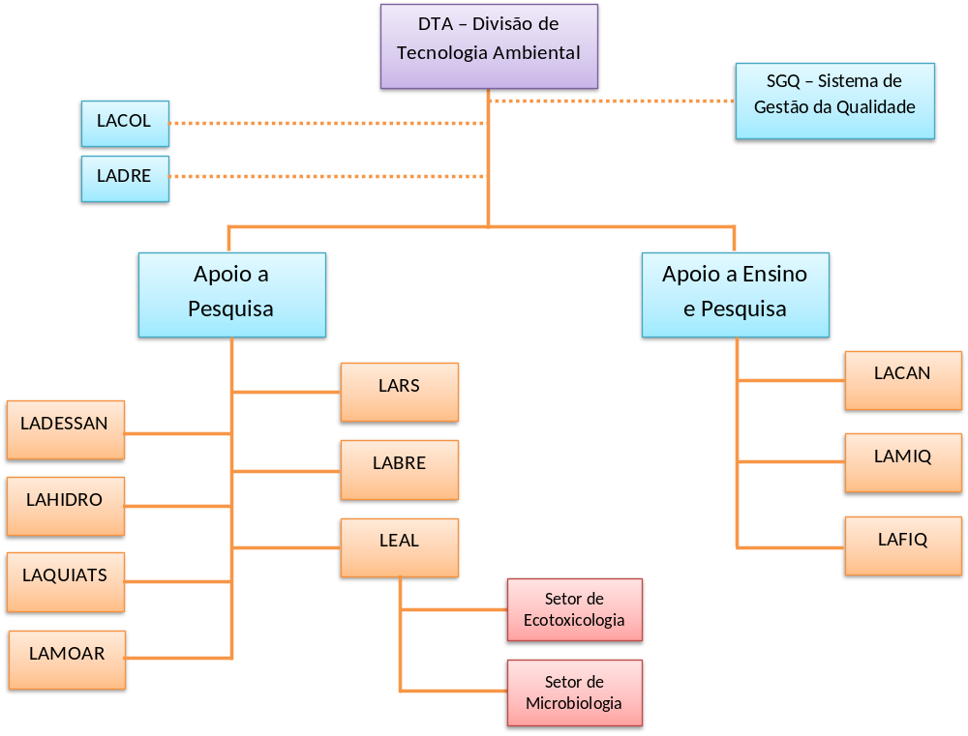

Figura 1: Organograma dos laboratórios da divisão de tecnologia ambiental.

Tabela 3. Siglas dos laboratórios da Divisão de Tecnologia Ambiental
LACOL – Laboratório de coleta | LARS – Laboratório de resíduos sólidos
LADRE – Laboratório de descarte | LABRE – Laboratório de biosólidos e reuso de efluentes
LADESSAM – Laboratório de desenvolvimento de sistemas de saneamento ambiental | LEAL – Laboratório de ecotoxicologia e microbiologia ambiental
LAHIDRO – Laboratório de hidráulica | LACAN – Laboratório Central Analítico
LAQUIATS – Laboratório de química ambiental e tecnologias de separação | LAFIQ – Laboratório Físico-Químico
LAMOAR –Llaboratório de monitoramento do ar | LAMIC – Laboratório de Microbiologia

Tabela 4. Equipamentos dos laboratórios da divisão de tecnologia ambiental da FT
Quantidade | Equipamento
01 | Amostrador de grande volume para partículas inaláveis MP10
01 | Amostrador de grande volume para partículas totais em suspensão PTS
01 | Amostrador TRIGÁS
05 | Agitador magnético com aquecimento
02 | Agitador magnético sem aquecimento
01 | Agitador rotativo – Tumbler
02 | Autoclave vertical 50 litros
01 | Autoclave vertical 18 litros
02 | Balança semi analítica com capela
02 | Balança semi analítica sem capela
02 | Banho Maria para cultura
02 | Banho seco 20 provas
01 | Barômetro aneroide
01 | Bomba à vácuo
02 | Capela de fluxo laminar
08 | Câmara de germinação com foto período
01 | Centrífuga de bancada
01 | Centrífuga refrigerada
01 | Coletor isocinético de partículas atmosféricas – CIPA, Amostrador de chaminé
06 | Contador de colônias
03 | Chuveiro de segurança com lavador de olhos
01 | Deionizador
01 | Destilador de água por osmose reversa
01 | Estereomicroscópio trinocular com iluminação transmitida e refletida porfibra ótica
01 | Estufa DBO sem foto período
03 | Estufa bacteriológica
02 | Estufa de secagem e esterilização
02 | Etereomicroscópio trinocular com iluminação transmitida e refletida por fibra ótica
01 | Freezer -30ºC
01 | Incubadora com agitação e aquecimento
02 | Medidor de pH – peagametro de bancada
01 | Medidor de ruídos, com calibrador
Tabela 5. Equipamentos dos laboratórios da divisão de tecnologia ambiental da FT (continuação)
02 | Medidor de condutividade – condutivímetro de bancada
01 | Microondas 36 litros
08 | Microscópio ótico monocular
19 | Microscópio ótico binocular
01 | Microscópio com sistema de imagem e TV 21”
01 | Oxímetro de bancada
01 | Oxímetro de campo
02 | Refrigerador Duplex 470 litros
01 | Refrigerador 290litros
01 | Refrigerador duplex 470 litros
01 | Sistema de vácuo com compressor
02 | Sonda multi-parâmetros
02 | Vortex - agitador de tubos

Laboratório Físico-Químico

No Laboratório Físico-Químico (LAFIQ) são realizadas aulas práticas do curso, pesquisas e prestação de serviços (Figura 2). Em relação ao ensino de graduação a estrutura é utilizada para as disciplinas de Química Aplicada e Química Sanitária I e II.
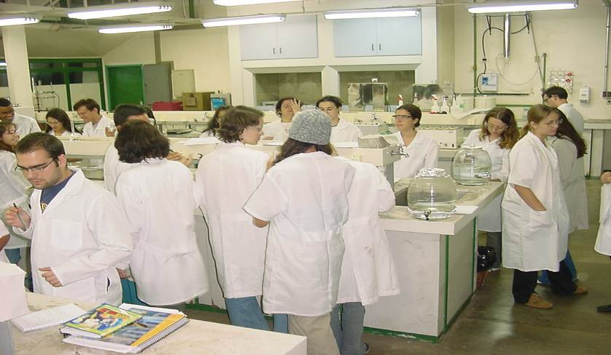

Figura 2: Laboratório físico-químico

Laboratório de Microbiologia
No Laboratório de Microbiologia (LAMIC) são realizadas aulas práticas do curso, pesquisas a prestação de serviços (Figuras 3 e 4). Na graduação é utilizado para as disciplinas de Biologia Geral e Microbiologia Aplicada.

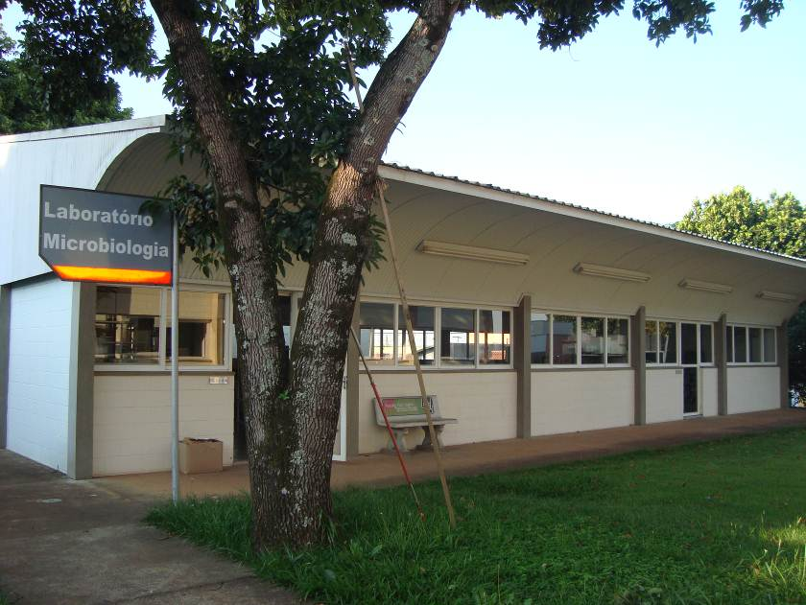
Figura 3: Área externa do laboratório de microbiologia

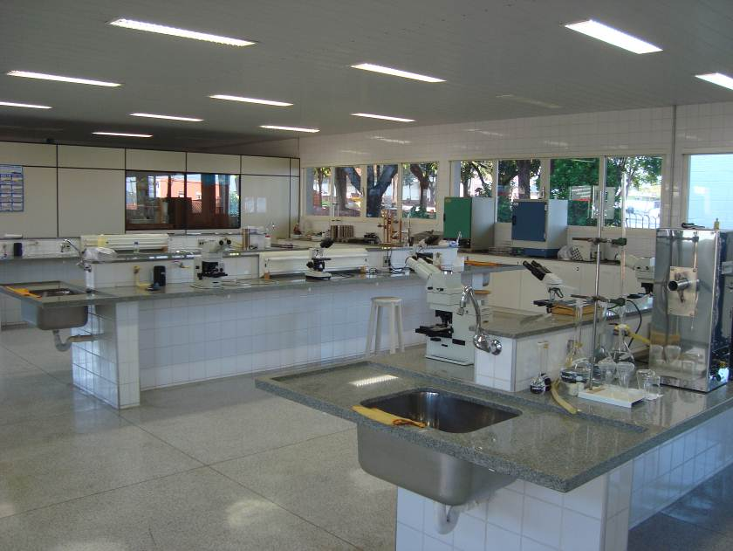
Figura 4: Laboratório de microbiologia

Laboratório de Monitoramento do Ar
Através do Laboratório de Monitoramento do Ar (LAMOAR) são realizadas intervenções de monitoramento da poluição atmosférica por meio de amostragem e determinação de poluentes atmosféricos gasosos e particulados.
Os estudantes aprendem a operar aparelhos de monitoramento da poluição do ar, tais como: os amostradores de grande volume para particulado total em suspensão e para material particulado com tamanho menor que 10 micrometros, e amostradores de pequeno volume APV-Trigás para amostragem de poluentes presentes na atmosfera na forma de gases ou vapores.
Esses equipamentos, instalados na estação de monitoramento atmosférico da FT (Figura 5), permitem transmitir aos alunos a capacidade para conduzir trabalhos de monitoramento da qualidade do ar em nível de iniciação científica. Neste laboratório são realizadas aulas práticas das disciplinas de Controle da Poluição do Ar e Amostragem de Poluentes Atmosféricos.

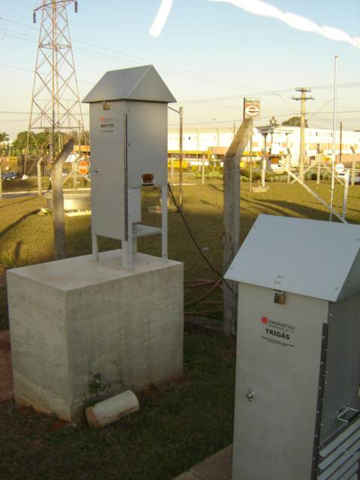
Figura 5: Estação de monitoramento atmosférico da FT

Laboratório de Química Ambiental e Tecnologias de Separação
O Laboratório de Química Ambiental e Tecnologias de Separação (LAQUIATS) é usado para aulas práticas complementares que envolvem separação e análises cromatográficas aplicadas ao meio ambiente, preparo de algumas amostras específicas e projetos de pesquisa.

Laboratório de Ecotoxicologia e Microbiologia Ambiental
O Laboratório de Ecotoxicologia e Microbiologia Ambiental (LEAL) atende principalmente as seguintes necessidades:
a) Ensino e pesquisa nas áreas de avaliação de impactos ambientais em ecossistemas aquáticos e gerenciamento da qualidade de água;
b) Pesquisa em desenvolvimento, validação e aplicação de novas metodologias para tratamento e avaliação da qualidade de efluentes e amostras ambientais;
c) Pesquisa da biota local e sua adequação em estudos ecotoxicológicos à realidade brasileira, aumentando a relevância ecológica destes;
d) Colaboração com empresas para mitigação e remediação de possíveis impactos ao meio ambiente que suas atividades, promovendo a interação entre o setor produtivo e a universidade.
A Figura 6 mostra a sala de cultivo do laboratório; as Figuras 7 e 8 mostram estudantes de graduação realizando atividades de pesquisa e coleta de material.
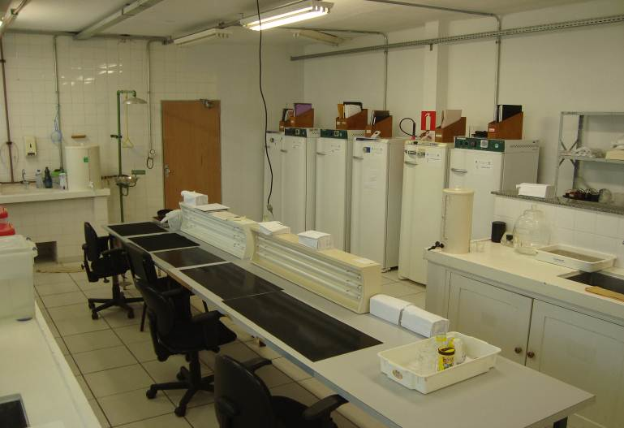
Figura 6: Sala de cultivo do LEAL

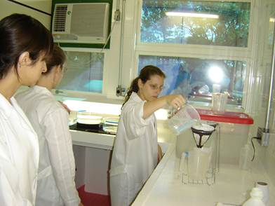 | 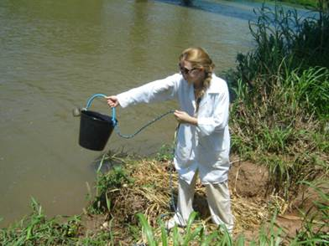
Figura 7: Alunos desenvolvendo pesquisas de Iniciação Científica no LEAL | Figura 8: Coleta de amostra para ensaio no LEAL

O LEAL realiza pesquisas e presta serviços relacionados à avaliação ecotoxicológica de efluentes industriais, compostos químicos, agentes biológicos, além de amostras ambientais (água, solo e sedimento). Também está capacitado para realizar Estudos de Avaliação e Identificação de Toxicidade (AIT ou TIE) e Estudos, Planejamento e Estratégia para a Redução da Carga Tóxica através da avaliação dos efluentes de diferentes etapas da produção industrial. O laboratório está apto a realizar os seguintes testes de toxicidade:
- Teste de toxicidade crônica com alga - Pseudokirchneriella subcaptata (Selenastrum capricornutum);
- Teste de toxicidade aguda com microcrustáceo Daphnia similis (Cladocera);
- Teste de toxicidade crônica com microcrustáceo Ceriodaphnia dubia e Ceriodaphnia silvestrii (Cladocera);
- Teste de toxicidade aguda com Danio rerio;
- Teste de toxicidade aguda com organismo bentônico Chironomus xanthus (Chrironomidae);
- Teste de toxicidade aguda com organismo bentônico Hyalella azteca (Amphipoda);
- Teste de toxicidade aguda com Nitokra sp. (Copepoda);
- Teste de toxicidade aguda com Girardia tigrina (Planária);
- Teste de toxicidade aguda com Lecane bulla (Rotífera);
- Teste de mutagenicidade com a bacteria Salmonella typhimurium.

Ainda são prestados serviços, através de convênios de extensão:
- Estudos de Avaliação e Identificação de Toxicidade (AIT) e redução de carga tóxica;
- Avaliação da eficiência de tratamentos utilizando testes de toxicidade em efluentes;
- Orientações quanto ao atendimento do artigo 34 da Resolução Conama 357/2005; Gerenciamento, caracterização e monitoramento da qualidade de água de ecossistemas aquáticos;
- Monitoramento bacteriológico (coliformes totais, coliformes fecais e bactérias heterotróficas);
- Avaliação da biodegradação de poluentes no solo (Respirometria - método de Bartha, NBR ABNT 14283/99);
- Interpretação de dados, Caracterização e/ou monitoramento da contaminação ambiental com ênfase em toxicidade e genotoxicidade;
- Orientação quanto ao atendimento das regulamentações ambientais estaduais relativas a toxicidade e a genotoxicidade.

Laboratório de Desenvolvimento de Sistemas para Saneamento Ambiental
No LADESSAM – Laboratório de Desenvolvimento de Sistemas para Saneamento Ambiental – são realizadas pesquisas de iniciação científica e trabalhos de graduação, e de mestrado, em caráter multidisciplinar, que visam o estudo e desenvolvimento de soluções tecnológicas para problemas relacionados ao tratamento de águas e efluentes (Figura 9).
Especificamente, é dada ênfase à aplicação de tecnologias limpas, e para tal são utilizados Processos Oxidativos Avançados (POA) e outras tecnologias emergentes e combinações destas, incluindo aproveitamento de energia solar.
Os projetos visam desinfecção, fitorremediação, oxidação/redução de compostos orgânicos e inorgânicos, desenvolvimento, modificação ou aplicação de novos eletrodos, lâmpadas e fotocatalisadores.
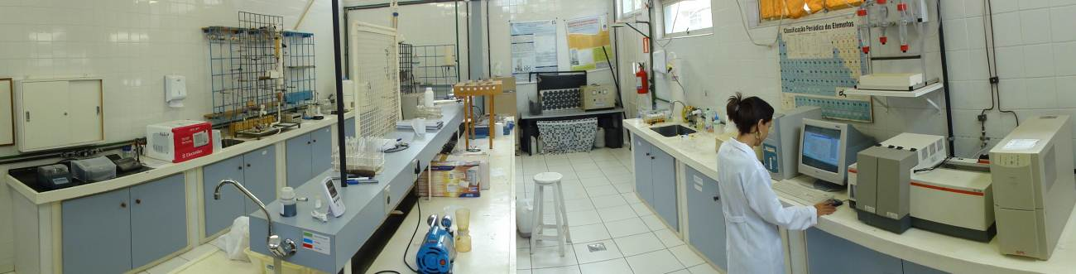
Figura 9: Laboratório de desenvolvimento de sistemas para saneamento ambiental.

O laboratório conta com equipamentos importantes para a realização de pesquisas e projetos relacionados ao ensino da graduação, tais como iniciação científica e trabalhos de conclusão de curso. Dentre os equipamentos existentes no LADESSAM destacam-se:
- 01 Analisador de Carbono Orgânico Total e AOX
- 01 Simulador solar 1.6 KW
- 01 balança analítica com capela
- 01 espectrofotômetro multiparâmetros
- 01 espectrofotômetro de varredura UV-VIS
- 01 bloco para digestão de amostras
- 01 deionizador
- 01 equipamento para purificação de água
- 01 pHmetro de bancada
- 04 reatores fotoeletroquímicos para tratamento de águas residuárias
- 01 simulador de bancada de processo de lodo ativado

Atualmente o LADESSAM possui parcerias em pesquisa com empresas do ramo farmacêutico, sucro-alcooleiro, concessionárias de água e esgoto, desenvolvedoras de soluções ambientais, aterros sanitários, além de interação com grupos de pesquisas de outras universidades.

Laboratório de Hidráulica
O Laboratório de Hidráulica (LAHIDRO) abriga os equipamentos compactos: canal para experimentos hidráulicos e experimentos em escoamentos internos (Figura 10). Os equipamentos são utilizados nas aulas práticas das disciplinas de Hidrotécnica I e II.
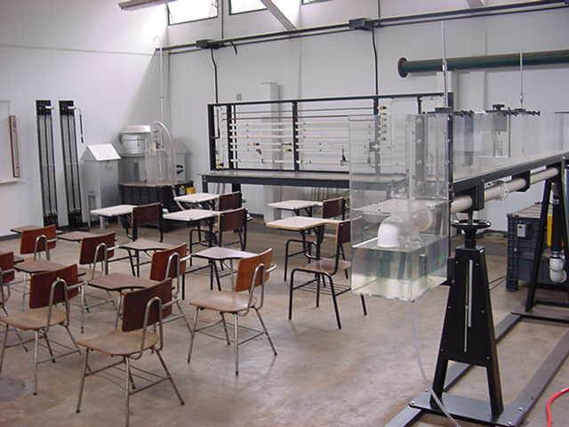
Figura 10: Laboratório de Hidráulica da FT

9.2. Demais Laboratórios de Ensino e Pesquisa da FT
Além dos laboratórios da divisão de Tecnologia Ambiental, existem outros laboratórios, que são de uso comum ao outros cursos da FT, descritos neste item.

Laboratório de Topografia
O Laboratório de Topografia compreende área de desenvolvimento de trabalhos práticos na qual estão alocados os equipamentos topográficos, a sala de aula e a sala os técnicos. Esse laboratório é usado para aulas práticas da disciplina Topografia (Figuras 11 e 12).
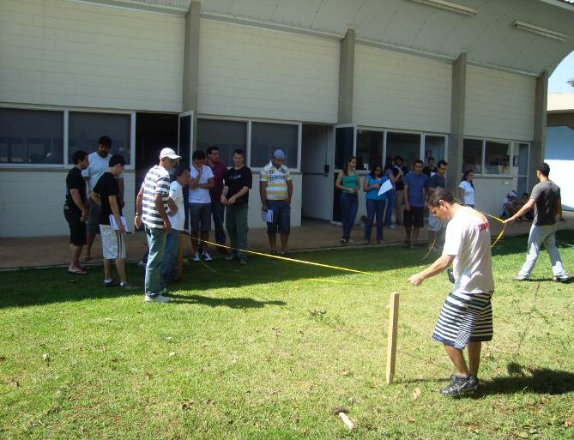 | 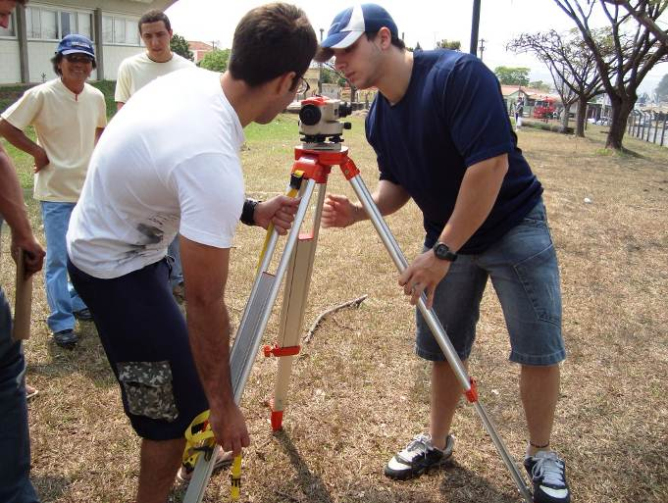
Figura 11: Aula prática em frente ao laboratório de topografia | Figura 12: Uso de equipamento topográfico

Laboratórios de Informática
A Faculdade de Tecnologia possui 7 laboratórios de informática que dão suporte à comunidade da FT, sendo importante no apoio às atividades de ensino e pesquisa que dependem, de forma essencial, da utilização de uma infra-estrutura apropriada na área de informática (Figura 13).

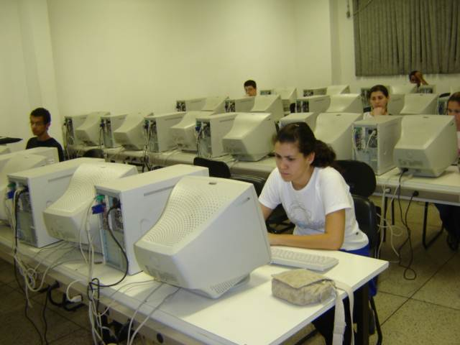
Figura 13: Laboratório de Informática da FT

Laboratório de Geologia
O Laboratório de Geologia compreende uma área de desenvolvimento de trabalhos práticos com bancadas para as rochas e minerais (Figura 14); sala de aula (Figura 15) e sala para os técnicos. Esse laboratório é usado para as aulas práticas da disciplina de Geologia e Pedologia.
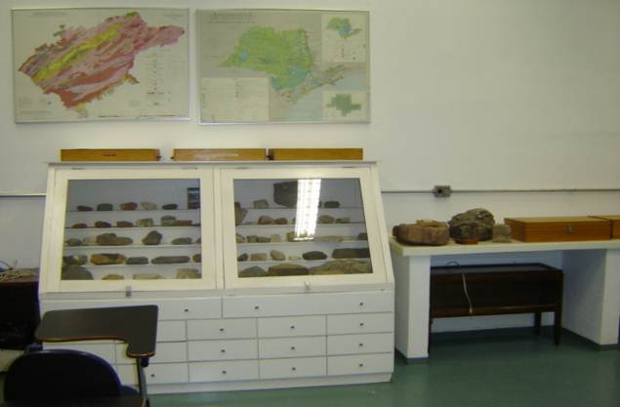 | 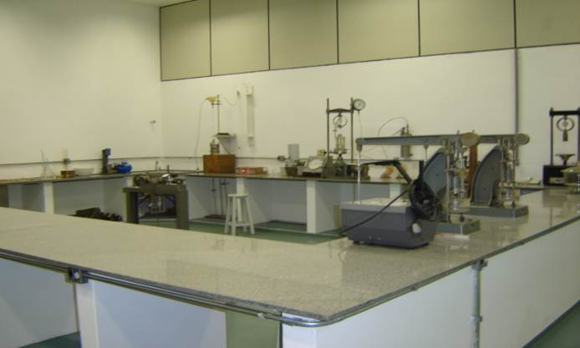
Figura 14: Bancada de rochas e minerais do laboratório de geologia | Figura 15: Laboratório de geologia

9.3. Infra-Estrutura Complementar
Além dos laboratórios existe um Posto Meteorológico no campus, que fornece dados para a comunidade acadêmica e em geral, e será usado nas aulas práticas de Climatologia.
Como infra-estrutura de apoio às atividades no campus, podemos citar: restaurante universitário (servindo almoço e jantar), ambulatório (aberto 03 períodos), um banco, o Serviço de Apoio ao Estudante - SAE/Limeira (oferecendo orientação para estágios, bolsas trabalho, auxílio transporte e moradia, auxílio psicológico, etc.) e um campo de futebol e quadras esportivas.

10. Biblioteca
A Biblioteca Integrada da UNICAMP permite ao aluno não apenas consultar o acervo da biblioteca do campus de Limeira, mas consultas em todas as bibliotecas do campus de Campinas e Piracicaba.
É possível o empréstimo de volumes nas demais universidades públicas do estado (USP e UNESP).
O campus I de Limeira possui uma biblioteca que é utilizada pelos alunos da FT em conjunto com o Colégio Técnico COTIL (Figura 16). Esta biblioteca pertence ao Sistema de Bibliotecas da UNICAMP, tendo o seu acervo incluso na base de dados ACERVUS, que permite a localização de livros, teses e periódicos em todas as bibliotecas da UNICAMP. A consulta à base pode ser realizada pela internet através do site: http://acervus.unicamp.br.
Os usuários podem obter documentos através dos serviços de empréstimos entre Bibliotecas, COMUT e acessando as bases de dados disponíveis pela UNICAMP.
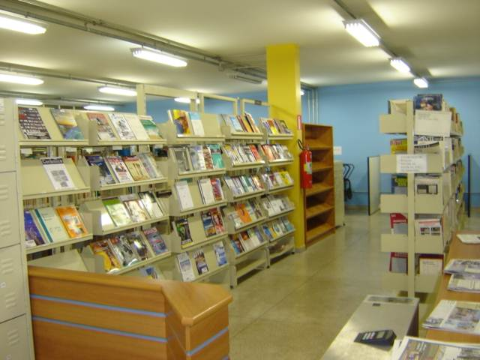
Figura 20: Biblioteca da Faculdade de Tecnologia

Os alunos, docentes e funcionários também podem utilizar toda e qualquer biblioteca dos campi da UNICAMP, o que pode ser feito pessoalmente ou através de empréstimos entre bibliotecas.
A UNICAMP possui uma base de Periódicos Eletrônicos, que permite qualquer aluno, professor ou funcionário, inserido no sistema da Universidade, acessar uma vasta quantidade de períodos nacionais e internacionais, através do site:
http://www.sbu.unicamp.br/pai-e/site/e_eletronicos.php?col=titulo&letra=A
A UNICAMP possui uma Biblioteca Digital, onde permite o acesso eletrônico a trabalhos apresentados em Congressos e Seminários, Dissertações e Teses, Hemeroteca e Partituras, através do site: http://cutter.unicamp.br/
Atualmente, temos no acervo da Biblioteca da Faculdade de Tecnologia que atendem às disciplinas básicas e específicas dos cursos de Tecnologia Ambiental (Anexo ACERVO BIBLIOTECA – ÁREA AMBIENTAL).

